

DESARROLLO DE UN MODELO DE ANÁLISIS DE CARGA NO INTRUSIVA PARA EFICIENCIA ENERGÉTICA BASADO EN TÉCNICAS DE MACHINE LEARNING

Meidy Lizeth Moreno
Jose Luis Munévar Diaz
Julian Javier Jaimes Otero

Proyecto Aplicado para optar al título de
Magister en Ciencia de Datos

Director(a)
David Arango Londoño

FACULTAD DE INGENIERÍA Y CIENCIAS
MAESTRÍA EN CIENCIA DE DATOS
SANTIAGO DE CALI, OCTUBRE 11 DE 2025

FICHA RESUMEN

TÍTULO DEL PROYECTO: Desarrollo De Un Modelo De Análisis De Carga No Intrusiva Para Eficiencia Energética Basado En Técnicas De Machine Learning.

- ÁREA DE TRABAJO: Eficiencia Energética.
- TIPO DE PROYECTO: Aplicado.
- ESTUDIANTE(S):
Meidy Lizeth Moreno, Jose Luis Munévar Diaz, Julian Javier Jaimes Otero
- CORREO ELECTRÓNICO:
morenoguzm1@javerianacali.edu.co, joseluis281@javerianacali.edu.co, jotajaimes@javerianacali.edu.co.
- DIRECCIÓN Y TELÉFONO: Cra 17 98-03 Bucaramanga - 3118218420
- DIRECTOR: David Arango
- VINCULACIÓN DEL DIRECTOR:
- CORREO ELECTRÓNICO DEL DIRECTOR: david.arango@javerianacali.edu.co
- CO-DIRECTOR (Si aplica): NA
- GRUPO O EMPRESA QUE LO AVALA (Si aplica): NA
- OTROS GRUPOS O EMPRESAS: NA
- PALABRAS CLAVE (al menos 5): Carga No Intrusiva, Eficiencia Energética, Machine Learning.
- FECHA DE INICIO: junio 1 de 2025
- DURACIÓN ESTIMADA (En meses): 12

RESUMEN

El proyecto propone el desarrollo de un sistema de monitoreo de carga no intrusivo (NILM) basado en técnicas de inteligencia artificial (IA), enfocado en mejorar la eficiencia energética en entornos comerciales. La creciente demanda energética, sumada al aumento de dispositivos eléctricos conectados a la red eléctrica, ha generado un consumo desmesurado y poco eficiente, debido en gran parte a la falta de información detallada sobre el comportamiento energético de los equipos eléctricos. Los medidores tradicionales solo reportan el consumo total, sin permitir identificar qué equipos eléctricos consumen más, en qué momentos y en qué condiciones, lo que dificulta implementar acciones de ahorro y sostenibilidad. Aunque existen sistemas de monitoreo intrusivo que instalan sensores en cada dispositivo, estos resultan costosos, difíciles de mantener y poco escalables. Ante este panorama, se plantea la creación de un sistema NILM que, a partir de una única medición de energía en el punto de entrada, pueda identificar patrones de consumo y clasificar cargas por categorías mediante modelos de aprendizaje automático. El objetivo general del proyecto es diseñar e implementar una solución que permita analizar y desagregar el consumo energético sin intervención física directa sobre los dispositivos, mejorando la accesibilidad a la información útil para los usuarios. Entre los objetivos específicos se incluyen la selección y evaluación de modelos de IA apropiados para el análisis de datos provenientes de señales eléctricas, la preparación de datos etiquetados para entrenamiento, la implementación de algoritmos de clasificación de carga y la validación del desempeño del sistema desarrollado. Como resultado, se espera obtener un modelo funcional capaz de identificar el funcionamiento de equipos eléctricos, detectar consumos anómalos o ineficientes y entregar reportes desagregados de uso energético. Esta solución contribuirá significativamente a la gestión energética eficiente, brindando a los usuarios herramientas para reducir su consumo, detectar fallos tempranos en equipos eléctricos y promover una cultura de sostenibilidad. Además, sus posibles aplicaciones incluyen su integración en sistemas inteligentes, plataformas de gestión energética en edificios, así como su uso en programas de monitoreo de consumo para empresas distribuidoras de energía o entes reguladores que requieran información precisa sin recurrir a soluciones invasivas o costosas.

TABLA DE CONTENIDO

Pág.
INTRODUCCIÓN 6
1. CONTEXTUALIZACIÓN DEL PROYECTO 7
1.1. Definición del problema 7
1.1.1. Planteamiento del problema 7
1.1.2. Formulación del problema 8
1.1.3. Sistematización 8
1.1.3.1. Procesamiento y recolección de datos 9
1.1.3.2. Evaluar diferentes modelos de machine learning 9
1.1.3.3. Desarrollar un mecanismo de reconciliación. 9
1.1.3.4. Evaluar la precisión y eficiencia del modelo 10
1.2. Objetivos del proyecto 10
1.2.1. Objetivo General 10
1.2.2. Objetivos Específicos 10
1.3. Marco de referencia 11
1.3.1. Marco teórico 11
1.3.1.1. Eficiencia energética y su importancia 11
1.3.1.2. Monitoreo de energía: de lo intrusivo a lo inteligente 12
1.3.1.3. Componentes técnicos del NILM 12
1.3.1.4. Inteligencia artificial en NILM 12
1.3.1.5. Retos del monitoreo no intrusivo 13
1.3.1.6. Aplicaciones prácticas y beneficios 14
1.3.1.7. Estado del arte y tendencias 14
1.3.2. Antecedentes 14
2. PROCESAMIENTO Y RECOLECCIÓN DE DATOS DE CARGA ENERGÉTICA Y CONSUMO ELÉCTRICO A TRAVÉS DEL ANÁLISIS EXPLORATORIO Y CORRELACIONES. 16
2.1. Introducción 16
2.2. Análisis exploratorio y limpieza de datos 17
2.2.1. Análisis exploratorio (EDA) 17
2.2.2. Limpieza de datos 22
3. EVALUACIÓN DE MODELOS DE MACHINE LEARNING PARA DESAGREGAR EL CONSUMO ENERGÉTICO. 23
3.1 Preprocesamiento de variables 24
3.2 División del conjunto de datos 25
3.3 Optimización de Hiperparámetros 25
3.4 Flujograma y desarrollo de modelos 27
4. RESULTADOS 28
4.1 Resultados de la variable Lighting 28
4.2 Resultados de la variable Heating 31
4.3 Resultados de la variable Socket Plug 33
4.4 Resultados de la variable Cooling 35
4.5 Resultados de la variable Ventilation 37
4.6 Resultados de la variable Other electricity 39
4.7 Mejores resultados de desempeño por variable 41
4.8 Reconciliación de modelos 42
5. CONCLUSIONES 47
6. TRABAJOS FUTUROS 48
7. REFERENCIAS BIBLIOGRÁFICAS 49
8. ANEXOS. 51

INTRODUCCIÓN

En la era de la revolución tecnológica, las empresas dependen cada vez más de sistemas eléctricos que les permitan mantenerse conectadas, garantizar la seguridad y, en esencia, operar de manera continua. En este contexto, el consumo de energía eléctrica ha crecido de forma exponencial en los últimos años, una tendencia que probablemente continuará debido a esta creciente dependencia. Sin embargo, los sistemas de medición tradicionales instalados en la mayoría de los entornos empresariales proporcionan únicamente datos agregados del consumo total, sin permitir identificar qué equipos o sistemas responsables de los mayores consumos.
La eficiencia energética se ha convertido en una prioridad para las organizaciones que buscan optimizar sus recursos, reducir costos operativos y contribuir a la sostenibilidad ambiental. No obstante, la desagregación del consumo eléctrico para identificar oportunidades de ahorro suele requerir inversiones significativas en infraestructura, como la instalación de medidores individuales en cada dispositivo, lo cual no siempre es viable técnica o económicamente.
En este contexto, las tecnologías de inteligencia artificial y ciencia de datos ofrecen nuevas oportunidades para abordar este desafío. En particular, la desagregación de carga no intrusiva mediante modelos de machine learning permite estimar el consumo eléctrico por tipo de carga (por ejemplo, iluminación, computadores o sistemas de climatización) a partir de datos agregados previamente almacenados. Esto evita la necesidad de instalar sensores en cada equipo y proporciona información detallada que puede ser utilizada para detectar patrones de uso, identificar ineficiencias energéticas y predecir el comportamiento del consumo futuro.
Este proyecto propone el desarrollo de un modelo basado en técnicas de machine learning que permita desagregar el consumo eléctrico por categorías en un edificio de oficinas. El objetivo es generar información que facilite a las empresas una gestión energética más eficiente, mediante predicciones que sustenten la toma de decisiones orientadas a la reducción de costos y al consumo sostenible

CONTEXTUALIZACIÓN DEL PROYECTO

Definición del problema

El desperdicio energético y el envejecimiento o mal estado de los equipos eléctricos representan factores claves en el incremento del consumo innecesario de energía, La demanda de energía ha incrementado un 3.5% en promedio en los últimos 30 años, por su parte la población se ha expandido un 1,2% y el PIB del mundo un 6% anual (BBVA Research, Sector eléctrico colombiano), lo que se traduce en facturas más elevadas para los usuarios. Esta situación no solo repercute en los costos económicos, sino que también contribuye significativamente al aumento de la demanda en la generación de energía eléctrica y, por ende, a mayores emisiones de dióxido de carbono (CO2), intensificando el impacto ambiental [1].

Planteamiento del problema

En la actualidad, el consumo energético se ha convertido en un factor crítico tanto a nivel ambiental como económico. Muchas edificaciones comerciales utilizan energía de manera ineficiente, lo que genera un aumento innecesario en el gasto energético y contribuye al deterioro del medio ambiente debido a la elevada emisión de gases de efecto invernadero. A pesar de la existencia de tecnologías y prácticas que permiten un uso más racional de la energía, su adopción es todavía limitada por falta de información, inversión inicial o conciencia sobre los beneficios a largo plazo [2].
Una de las principales barreras para mejorar la eficiencia energética es la falta de información detallada sobre cómo, cuándo y cuánto consumen los diferentes equipos eléctricos conectados a una red. Los sistemas de medición convencionales brindan datos generales del consumo total, pero no permiten identificar patrones de uso específicos ni detectar cargas ineficientes o mal funcionamiento de equipos eléctricos. Por otro lado, los sistemas de monitoreo intrusivos requieren sensores físicos en cada dispositivo, lo cual resulta costoso, complejo de instalar y poco escalable, llevando a los usuarios a no poder tener un control o análisis detallado de cual o cuales dispositivos pueden estar incrementando dicho consumo. Sin embargo, los datos recolectados por estos sistemas intrusivos pueden ser los insumos necesarios para realizar iteraciones entre modelos de machine learning que nos permitan desagregar el consumo eléctrico. En este contexto, resulta fundamental establecer un proceso de reconciliación entre las estimaciones generadas por los modelos y los datos reales agregados, con el fin de validar la consistencia de los resultados, ajustar los modelos y garantizar una representación fiel del comportamiento energético. Los modelos de deep learning en particular las redes neuronales recurrentes, nos permiten modelar series temporales y entender dichos patrones de consumo [3].

El desarrollo de un sistema de análisis de carga no intrusivo basado en modelos de machine learning con redes neuronales recurrentes, contribuiría significativamente a mejorar la eficiencia energética en diversos entornos, reducir los costos operativos y minimizar el impacto ambiental, al mismo tiempo que empodera a los usuarios con información útil para la toma de decisiones.
A través del aprendizaje automático, es posible descomponer el consumo eléctrico total registrado en un único punto de medición en estimaciones por tipo de carga, sin necesidad de instalar medidores individuales en cada equipo eléctrico. Esto se logra gracias a la capacidad de los modelos de machine learning para identificar patrones característicos de consumo asociados a distintas categorías de dispositivos. Como resultado, se mejora la visibilidad del consumo energético desagregado, permitiendo decisiones más precisas y fundamentadas en datos reales.
El análisis conjunto de datos agregados y desagregados posibilita la detección de picos de consumo inusuales, uso de equipos eléctricos fuera del horario laboral y la identificación de categorías con consumos innecesarios o ineficientes. Esto contribuye directamente a la optimización del uso de energía, permitiendo intervenir en los puntos críticos del sistema eléctrico de manera focalizada.
Adicionalmente, los modelos predictivos permiten anticipar el comportamiento energético futuro de las oficinas, facilitando la planificación de la demanda y el diseño de estrategias de eficiencia adaptadas a las condiciones operativas específicas de cada entorno.
En conjunto, el uso de IA y ciencia de datos en este contexto no solo permite monitorear el consumo energético de manera más inteligente, sino que transforma datos en conocimiento útil para promover una cultura organizacional orientada a la sostenibilidad y la eficiencia operativa.

Formulación del problema

¿Cómo podemos analizar la eficiencia energética desagregando el consumo a través de un modelo de machine learning, sin recurrir a sistemas de medición intrusivos?

- ¿Qué tipos de datos permiten identificar patrones para la desagregación de equipos eléctricos de consumo eléctrico por dispositivo?

- ¿Qué tipo de algoritmos de machine learning resultan más efectivos para reconocer patrones de consumo eléctrico, y cómo puede garantizarse su precisión en entornos reales con múltiples cargas conectadas?

- ¿Cómo podemos generar un proceso de reconciliación que permita mejorar la coherencia y presión entre los modelos de desagregación por categorías?

- ¿Qué métricas permiten evaluar la precisión del modelo en la disgregación de consumo por dispositivo?

- ¿Es posible a partir de los resultados del modelo contribuir a la toma de decisiones para la eficiencia energética?

Sistematización

Procesamiento y recolección de datos

El procesamiento y la recolección de datos de consumo eléctrico se llevarán a cabo mediante un análisis exploratorio y la identificación de correlaciones significativas entre variables. En primer lugar, se realizará la recolección de datos provenientes de fuentes confiables, como medidores inteligentes, que registran información detallada sobre el consumo eléctrico. Posteriormente, se efectuará una limpieza de los datos recolectados, eliminando valores atípicos, inconsistencias y registros faltantes con el fin de garantizar la calidad y fiabilidad de la información. A continuación, se desarrollará un análisis exploratorio de datos (EDA) para identificar patrones, tendencias y distribuciones que permitan comprender el comportamiento del consumo energético. Finalmente, se calcularán correlaciones entre variables relevantes, con el propósito de determinar relaciones significativas que puedan servir como base para la modelación y análisis posterior del consumo eléctrico.

Evaluar diferentes modelos de machine learning

La evaluación de diferentes modelos de machine learning para la desagregación del consumo energético se desarrollará en varias etapas orientadas a identificar el enfoque más efectivo. En primer lugar, se realizará la selección de técnicas de aprendizaje automático adecuadas, considerando tanto algoritmos supervisados como no supervisados que permitan abordar la complejidad del consumo eléctrico. A continuación, se llevará a cabo la implementación inicial de modelos base, entre ellos regresión lineal, árboles de decisión y redes neuronales, con el fin de evaluar su desempeño preliminar frente a los datos disponibles. Posteriormente, se efectuará una comparación de los modelos mediante el uso de métricas estándar como precisión, recall, F1-score y error cuadrático medio (MSE), lo que permitirá determinar su eficacia y capacidad predictiva. Con base en los resultados obtenidos, se procederá al ajuste de los modelos seleccionados, modificando los parámetros de entrada para optimizar su rendimiento. Finalmente, se realizará el entrenamiento definitivo de los modelos con los datos previamente procesados, incorporando técnicas de regularización para evitar el sobreajuste y posibilitar la clasificación de al menos cuatro categorías de equipos eléctricos susceptibles de desagregación energética.

Desarrollar un mecanismo de reconciliación.

El desarrollo de un mecanismo de reconciliación tiene como propósito alinear las predicciones de consumo generadas por distintos modelos de machine learning, garantizando coherencia y precisión en el proceso de desagregación energética. Para ello, se propone el diseño e implementación de un modelo avanzado, fundamentado en técnicas como redes neuronales profundas (deep learning) o modelos híbridos, que permitan integrar y optimizar los resultados obtenidos por diversos algoritmos. En esta etapa, se llevará a cabo la clasificación de las cargas eléctricas según categorías previamente definidas, tales como equipos de cómputo, iluminación, sistemas de climatización y centros de datos, con el fin de establecer una estructura de referencia coherente para la desagregación. Finalmente, se efectuará la validación del modelo implementado utilizando un conjunto de datos etiquetados, lo que permitirá evaluar su capacidad de clasificación y verificar la consistencia de las predicciones generadas para cada categoría de carga energética.

Evaluar la precisión y eficiencia del modelo

El modelo final se aplicará a distintos conjuntos de datos que representen diversos tipos de cargas eléctricas, con el fin de evaluar su generalización y robustez frente a variaciones en patrones de consumo. Para cuantificar su desempeño se medirá tanto la precisión del modelo, eficiencia operativa, evaluando el tiempo de procesamiento y la escalabilidad en distintos escenarios de carga y volumen de datos. Estos indicadores permitirán determinar la viabilidad del modelo para su implementación en entornos reales y guiarán ajustes adicionales para mejorar tanto su precisión como su rendimiento computación.

Objetivos del proyecto

Objetivo General
Desarrollar un modelo de análisis de carga no intrusivo basado en técnicas de machine learning que permita desagregar el consumo energético de los equipos.

Objetivos Específicos

- Procesar los datos de carga energética y consumo eléctrico a través del análisis exploratorio y correlaciones.
- Evaluar diferentes modelos de machine learning para la desagregación e implementación de un modelo capaz de identificar y categorizar las cargas de los equipos eléctricos.
- Desarrollar un mecanismo de reconciliación para alinear las predicciones de consumo generadas por distintos modelos según las categorías de carga, para coherencia y precisión en la desagregación.
- Evaluar la precisión y eficiencia del modelo considerando diferentes tipos de cargas eléctricas.

Marco de referencia

Marco teórico

La eficiencia energética es un aspecto clave en el desarrollo sostenible, ya que permite reducir el consumo de energía sin disminuir la calidad de los servicios, contribuyendo así a la mitigación del cambio climático y a la optimización de recursos económicos. Uno de los principales retos para lograrla es la falta de visibilidad sobre el consumo individual de los dispositivos eléctricos, especialmente en entornos donde solo se cuenta con una medición total de energía.
Los sistemas de monitoreo de carga no intrusivo (NILM, por sus siglas en inglés) han surgido como una alternativa tecnológica viable para abordar esta problemática. Estos sistemas permiten descomponer la señal de consumo total registrada por un único medidor eléctrico, e identificar de forma indirecta las cargas conectadas, mediante técnicas avanzadas de procesamiento de señales y modelos de aprendizaje automático. A diferencia de los sistemas intrusivos, no requieren sensores individuales en cada aparato, lo que reduce significativamente los costos y la complejidad de instalación.
En este contexto, la inteligencia artificial (IA) juega un papel fundamental. Algoritmos como redes neuronales artificiales, máquinas de vectores de soporte (SVM), árboles de decisión, k-NN, entre otros, han demostrado ser efectivos para clasificar patrones eléctricos y reconocer firmas de dispositivos a partir de datos agregados. Además, técnicas de aprendizaje profundo, como las redes neuronales convolucionales (CNN) y recurrentes (RNN), están siendo ampliamente utilizadas para tareas de desagregación de energía debido a su capacidad para capturar patrones complejos en series temporales.
Por lo tanto, integrar la IA en sistemas NILM representa una estrategia innovadora y eficiente para proporcionar a los usuarios información detallada sobre su consumo energético, detectar usos ineficientes, e incentivar decisiones más informadas orientadas al ahorro y sostenibilidad.

Eficiencia energética y su importancia

La eficiencia energética se refiere a la capacidad de obtener los mismos resultados o servicios utilizando menos energía. Este concepto ha cobrado relevancia debido al crecimiento de la demanda energética, la dependencia de fuentes fósiles, y la necesidad de mitigar el cambio climático. Según el informe de la Agencia Internacional de Energía (IEA), mejorar la eficiencia energética podría reducir las emisiones de gases de efecto invernadero en un 40% para el año 2040 [4].
En sectores comerciales, una parte significativa del consumo energético ocurre sin control ni análisis específico, lo que genera sobrecostos, ineficiencias y desperdicio energético. Además, el consumidor promedio carece de herramientas efectivas para entender el desglose de su consumo eléctrico, lo que impide acciones informadas para ahorrar energía. En este contexto, surge la necesidad de herramientas tecnológicas que permitan una gestión inteligente del consumo, como los sistemas de monitoreo energético avanzados.

Monitoreo de energía: de lo intrusivo a lo inteligente

El monitoreo del consumo eléctrico puede realizarse mediante dos enfoques:
- Intrusivo (ILM): Requiere sensores en cada dispositivo eléctrico, lo que eleva costos y complica la instalación.
- No intrusivo (NILM): Se basa en el análisis de la señal eléctrica total del inmueble, sin sensores individuales.
El concepto de NILM fue propuesto por Hart en 1992, quien introdujo un sistema que descompone la carga total en consumos individuales a través del análisis de patrones eléctricos [3]. Esta técnica permite identificar la operación de distintos equipos eléctricos mediante sus firmas eléctricas características, como cambios de potencia, picos de arranque, ciclos de funcionamiento y variaciones armónicas.
NILM se ha convertido en una opción viable para proyectos a gran escala y para aplicaciones en edificios inteligentes y sistemas de gestión de energía industrial.

Componentes técnicos del NILM

Un sistema NILM típicamente requiere los siguientes componentes:
- Sensado centralizado: Medición en el punto de entrada (por ejemplo, con un medidor inteligente).
- Procesamiento de señales: Extracción de características como potencia activa/reactiva, picos, formas de onda.
- Clasificación de cargas: Algoritmos que identifican a qué dispositivo pertenece cada patrón detectado.
- Retroalimentación al usuario: Información visual sobre los dispositivos que consumen más energía, cuándo y cómo.
Estos sistemas requieren capacidad para operar en tiempo real, manejar datos ruidosos, identificar cargas superpuestas, y adaptarse a nuevos dispositivos. Aquí es donde la inteligencia artificial cobra especial importancia.

Inteligencia artificial en NILM

La IA se ha convertido en un componente esencial del NILM moderno. La aplicación de redes neuronales profundas (DNN), modelos de atención, y aprendizaje automático supervisado y no supervisado, ha incrementado la precisión de clasificación y la capacidad de generalización de los sistemas.
Principales técnicas utilizadas:

- HMM y FHMM (Modelos de Markov ocultos y factoriales): son una técnica probabilística en la que se asume que el sistema observado (la señal total del consumo eléctrico) es generado por un conjunto de procesos ocultos (los estados de encendido/apagado de los equipos eléctricos). Los FHMM (Factorial HMM) extienden esta idea al considerar múltiples procesos ocultos que actúan simultáneamente, uno por cada dispositivo [5].
- Redes neuronales convolucionales (CNN): son modelos de aprendizaje profundo diseñados para procesar datos con estructura espacial o secuencial. Aplicadas a NILM, permiten extraer características locales de la señal eléctrica, como picos, saltos o patrones repetitivos de consumo [7].
- Redes recurrentes (RNN, LSTM): son capaces de modelar dependencias a largo plazo en secuencias temporales, siendo ideales para cargas eléctricas que operan en ciclos o presentan estados transitorios prolongados [4].
- Transformers: se basan en mecanismos de autoatención que permiten que el modelo enfoque dinámicamente distintas partes de la secuencia de entrada, sin procesar de manera secuencial como las RNN. Esta técnica ha sido muy exitosa en procesamiento de lenguaje y recientemente se ha trasladado al ámbito energético [6].
- Modelos de difusión condicional: Los modelos generativos aprenden a simular la distribución de los datos de entrada, permitiendo generar ejemplos sintéticos o descomponer señales de forma más robusta. Las redes de difusión condicional son una técnica reciente que genera señales realistas a partir de ruido estructurado[7] .
Estos modelos requieren bases de datos robustas y representativas, como UK-DALE, REDD, REFIT, o IDEAL, que contienen registros detallados de consumo eléctrico desagregado [8].

Retos del monitoreo no intrusivo

A pesar de los avances, los sistemas NILM enfrentan diversos desafíos:
- Ambigüedad entre dispositivos: Aparatos similares (por ejemplo, varios ventiladores) pueden tener firmas eléctricas casi idénticas.
- Ruidos en la red eléctrica: Variaciones aleatorias y ruido dificultan la detección precisa.
- Cambios en el entorno: Nuevas cargas o dispositivos modifican el patrón total, afectando la precisión del sistema.
- Falta de datos etiquetados: Los modelos supervisados requieren ejemplos reales, lo cual es costoso de obtener.
Soluciones emergentes incluyen el transfer learning, técnicas semi-supervisadas, y entrenamiento con datos sintéticos generados por IA, que permiten adaptar modelos a nuevos contextos sin volver a etiquetar manualmente los datos.

Aplicaciones prácticas y beneficios

La implementación de un sistema NILM con inteligencia artificial permite:
- Optimizar el consumo energético en edificaciones comerciales.
- Detectar equipos eléctricos defectuosos o ineficientes.
- Promover hábitos de consumo consciente en los usuarios.
- Facilitar esquemas de respuesta a la demanda (Demand Response).
- Apoyar políticas públicas de sostenibilidad energética.
- Desarrollar sistemas de domótica o automatización adaptativos.
Además, es posible integrar estas tecnologías en plataformas IoT, dashboards

Estado del arte y tendencias

Los estudios más recientes se enfocan en:
- Aplicación de transformers NILM multiclase para cargas [5].
- Reducción de error en entornos con datos incompletos mediante modelos generativos [9].
- Optimización de consumo en tiempo real con NILM integrado a plataformas IoT [10].
- Aplicaciones NILM para detectar fallas eléctricas tempranas en ambientes industriales.
Estas líneas marcan el camino hacia soluciones NILM más robustas, accesibles y escalables.

Antecedentes

El monitoreo no intrusivo de cargas (NILM, por sus siglas en inglés) ha sido objeto de creciente interés en los últimos años, como una estrategia efectiva para mejorar la eficiencia energética sin recurrir a instalaciones costosas o invasivas. Diversos estudios han explorado enfoques que combinan técnicas de procesamiento de señales eléctricas con algoritmos de inteligencia artificial, con el objetivo de identificar y clasificar el consumo de dispositivos individuales a partir de mediciones agregadas. En esta sección se presentan trabajos relevantes que han abordado el problema de la desagregación energética desde distintas perspectivas metodológicas, incluyendo redes neuronales profundas, modelos estadísticos, y revisiones sistemáticas del estado del arte. Cada estudio es analizado en términos de su contribución específica, su enfoque técnico y sus diferencias con el proyecto que se propone, permitiendo identificar oportunidades para avanzar hacia una solución más práctica, escalable y centrada en el usuario.

- Es el artículo A Survey on Non-Intrusive Load Monitoring Methods and Techniques for Energy Disaggregation Problem se presenta una revisión detallada de las metodologías empleadas en NILM, desde técnicas estadísticas como los modelos ocultos de Markov hasta algoritmos de machine learning supervisados y no supervisados. El trabajo proporciona una visión amplia del estado del arte, discutiendo las fortalezas, limitaciones y desafíos como la necesidad de datos etiquetados y la evaluación estandarizada. Si bien es una fuente teórica fundamental que permite entender el desarrollo histórico y técnico del NILM, no propone un sistema práctico ni soluciones aplicadas. En este sentido, el proyecto actual se apoya en este análisis para tomar decisiones informadas sobre qué modelos usar, pero avanza hacia la implementación real de un sistema de monitoreo energético basado en inteligencia artificial, aplicable a usuarios finales [10].

- El trabajo Non-intrusive load monitoring by using active and reactive power in additive factorial hidden Markov models propone un enfoque NILM utilizando tanto potencia activa como reactiva, modeladas mediante factorial hidden Markov models (FHMM), para mejorar la identificación de dispositivos eléctricos en ambientes donde múltiples cargas están activas simultáneamente. Se demuestra que incluir variables adicionales como la potencia reactiva mejora la precisión del modelo frente a métodos que consideran solo la potencia activa. Aunque se trata de una solución efectiva desde el punto de vista técnico, su aplicación práctica puede ser limitada por la necesidad de mayor complejidad en el monitoreo de señales y procesamiento de datos. A diferencia de esta propuesta centrada en modelos estadísticos, el presente proyecto opta por aprovechar redes neuronales profundas que requieren menos ingeniería manual de características, con el objetivo de construir un sistema adaptable y escalable que pueda ser desplegado en escenarios reales con menor costo de instalación [11].

- El estudio Neural NILM: Deep Neural Networks Applied to Energy Disaggregation es pionero aplica redes neuronales profundas, como CNNs y LSTMs, al problema de NILM, utilizando datasets públicos como REDD y UK-DALE. Se demuestra que estos modelos pueden superar a métodos tradicionales en precisión al modelar relaciones temporales y espaciales complejas dentro de las señales de consumo eléctrico. Los autores prueban diferentes arquitecturas y analizan su capacidad para desagregar la señal total en consumos individuales de equipos eléctricos. Aunque este trabajo representa un avance clave en la aplicación de deep learning, se limita a experimentos de laboratorio y no considera la adaptación del sistema a entornos con datos limitados, ruidos o variaciones no controladas. Nuestro proyecto, en cambio, busca llevar estos avances al terreno práctico, combinando modelos de IA con estrategias de adquisición de datos y despliegue en entornos reales, incluso con restricciones de hardware o calidad de datos [12].

PROCESAMIENTO Y RECOLECCIÓN DE DATOS DE CARGA ENERGÉTICA Y CONSUMO ELÉCTRICO A TRAVÉS DEL ANÁLISIS EXPLORATORIO Y CORRELACIONES.

2.1. Introducción

El Non-Intrusive Load Monitoring (NILM) es una técnica ampliamente utilizada para la desagregación del consumo energético en sistemas eléctricos, la cual permite estimar el consumo de diferentes cargas a partir de una única medición agregada registrada en el punto de entrada del sistema eléctrico. A diferencia de los métodos intrusivos, que requieren la instalación de sensores individuales en cada dispositivo o circuito eléctrico, el enfoque NILM se basa en el análisis de patrones presentes en la señal total de consumo eléctrico para identificar y estimar la contribución de diferentes categorías de carga. Debido a estas características, esta metodología ha adquirido una creciente relevancia en el ámbito de la eficiencia energética, la gestión inteligente de la energía y el análisis de patrones de consumo en edificaciones.

En el contexto de esta investigación, el enfoque NILM se emplea para identificar y pronosticar el consumo energético asociado a diferentes categorías de uso final de la energía dentro de un edificio comercial. En particular, se consideran las categorías de enfriamiento, calefacción, iluminación, enchufes, ventilación y otros usos eléctricos, las cuales representan componentes relevantes del consumo energético total en este tipo de instalaciones. La desagregación por categorías permite obtener una representación más detallada del comportamiento energético del edificio, facilitando la identificación de los sistemas con mayor demanda energética y proporcionando información útil para el análisis del consumo.

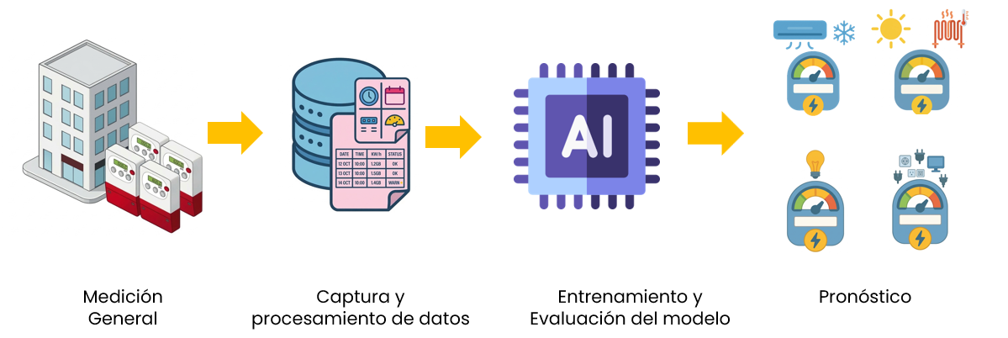
Imagen 1. Metodología de desagregación y pronóstico energético basada en NILM

En la Imagen 1. se observa la metodología de desagregación empleada en esta investigación, la cual se describe a continuación.
La primera etapa del proceso corresponde a la medición del consumo energético de cada categoría mediante el uso de medidores inteligentes, los cuales registran la potencia eléctrica asociada a cada categoría en intervalos temporales de una hora. Esta información constituye la base de datos utilizada para el análisis posterior y permite disponer de series temporales representativas del comportamiento energético de las diferentes categorías consideradas en el estudio.

Posteriormente, se desarrolla la etapa de captura y procesamiento de los datos. Durante esta fase, los registros obtenidos del sistema de medición son almacenados y sometidos a diferentes procedimientos de preprocesamiento con el objetivo de mejorar la calidad de la información y facilitar su utilización en modelos de análisis. Entre las tareas realizadas se incluyen la eliminación de registros duplicados, el tratamiento de valores atípicos, la imputación de datos faltantes mediante técnicas de interpolación y la normalización de las variables. Asimismo, se realiza un proceso de regularización temporal para garantizar que la serie de datos presente intervalos de muestreo uniformes, lo cual resulta fundamental para el análisis de series temporales y el entrenamiento de modelos predictivos.

La tercera etapa corresponde al entrenamiento y evaluación del modelo de aprendizaje automático. En esta fase se aplican algoritmos de inteligencia artificial capaces de aprender las relaciones existentes entre las variables de entrada y los patrones de consumo energético asociados a cada categoría. Diversos enfoques han sido propuestos en la literatura para abordar este problema, incluyendo métodos de aprendizaje automático tradicionales y técnicas de aprendizaje profundo. El desempeño de los modelos desarrollados se evalúa mediante métricas estadísticas que permiten cuantificar la precisión de las estimaciones generadas y comparar el comportamiento de los diferentes enfoques utilizados.

Finalmente, se desarrolla la etapa de pronóstico o estimación del consumo energético por categoría. En esta fase, el modelo previamente entrenado se emplea para estimar el consumo individual de las distintas categorías eléctricas presentes en la instalación, tales como sistemas de enfriamiento, calefacción, iluminación, enchufes, ventilación y otros usos eléctricos. Los resultados obtenidos permiten identificar patrones de consumo energético, detectar posibles ineficiencias en el uso de la energía y generar información relevante para apoyar la toma de decisiones orientadas a mejorar la eficiencia energética del edificio.

En este contexto, los sistemas NILM se consolidan como una herramienta de gran utilidad para el análisis detallado del consumo eléctrico y la gestión eficiente de la energía en edificaciones inteligentes, permitiendo transformar datos agregados de consumo en información valiosa para la optimización energética.

2.2. Análisis exploratorio y limpieza de datos

2.2.1. Análisis exploratorio (EDA)
El conjunto de datos contiene 43824 registros y presenta mediciones horarias del consumo energético desagregado por tipo de carga eléctrica (véase Tabla 1.). La variable Time indica la fecha y hora de cada registro. Las variables Ventilation, Sokets plug, Lighting, Other electricity, Cooling y Heating representan el consumo de energía kWh correspondiente a los sistemas de ventilación, los equipos conectados a los enchufes, la iluminación, otros consumos eléctricos no clasificados, la refrigeración y la calefacción, respectivamente. En conjunto, estas variables permiten analizar el comportamiento y la distribución del uso de energía a lo largo del tiempo, identificando cuáles sistemas son los principales responsables del consumo en cada hora.
Tabla 1. Encabezado del conjunto de datos.
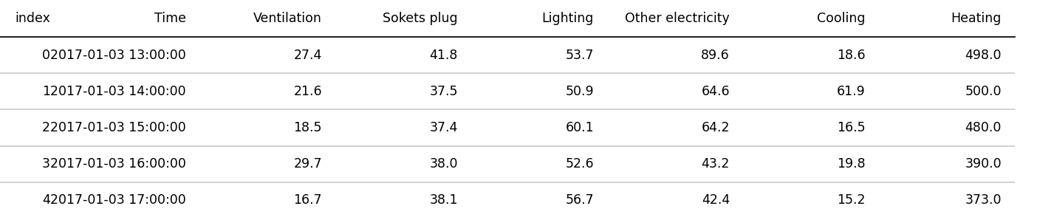
Durante la exploración inicial de los datos no se identificaron valores faltantes. El análisis estadístico descriptivo muestra que Other electricity y Heating presentan los mayores promedios de consumo, lo que sugiere que estos sistemas contribuyen de manera significativa al consumo energético total. Asimismo, Cooling y Heating registran los valores máximos más elevados, lo que evidencia la presencia de picos de consumo en determinados periodos de alta demanda. Además, se observa que todas las variables presentan momentos con consumo cero, lo que indica intervalos en los que estos sistemas no estuvieron en funcionamiento. En general, los datos reflejan una alta variabilidad, especialmente en las variables asociadas a calefacción y otros dispositivos eléctricos (véase Tabla 2).

Tabla 2. Resumen del conjunto de datos.
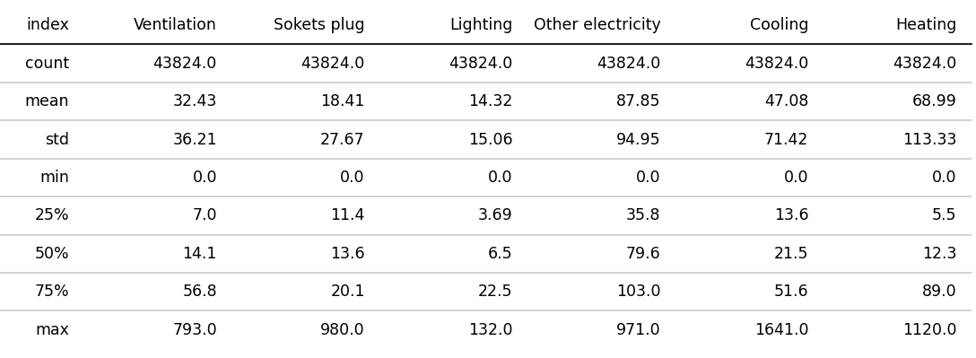

El conjunto de datos presenta 16958 registros atípicos, lo que corresponde al 38.7 % del total de observaciones. Asimismo, se identificaron 10 registros duplicados o con un desfase temporal de dos horas en la variable de tiempo, como se observa en los resultados de la Tabla 3 y Tabla 4, respectivamente. Esto sugiere posibles inconsistencias en la secuencia temporal de los datos.

Tabla 3. Resumen valores atípicos.
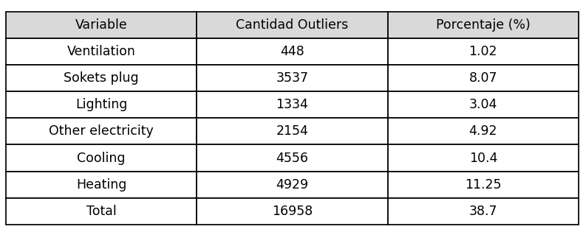

Tabla 4. Registros inconsistencias temporales.
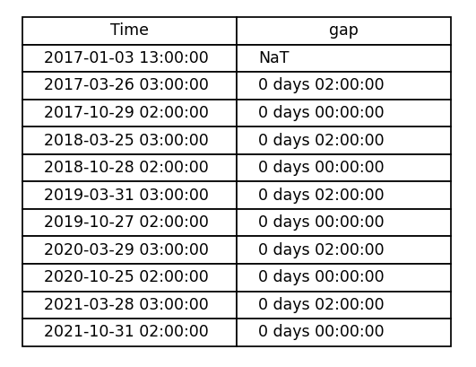

Adicionalmente, se realiza un análisis multidimensional integrando las variables de Ventilation, Sokets plug, Lighting, Other electricity, Cooling y Heating respecto a la dimensión temporal Time. Este enfoque permite descomponer el consumo energético en sus componentes fundamentales, facilitando la comprensión de la estacionalidad horaria, semanal y anual de cada

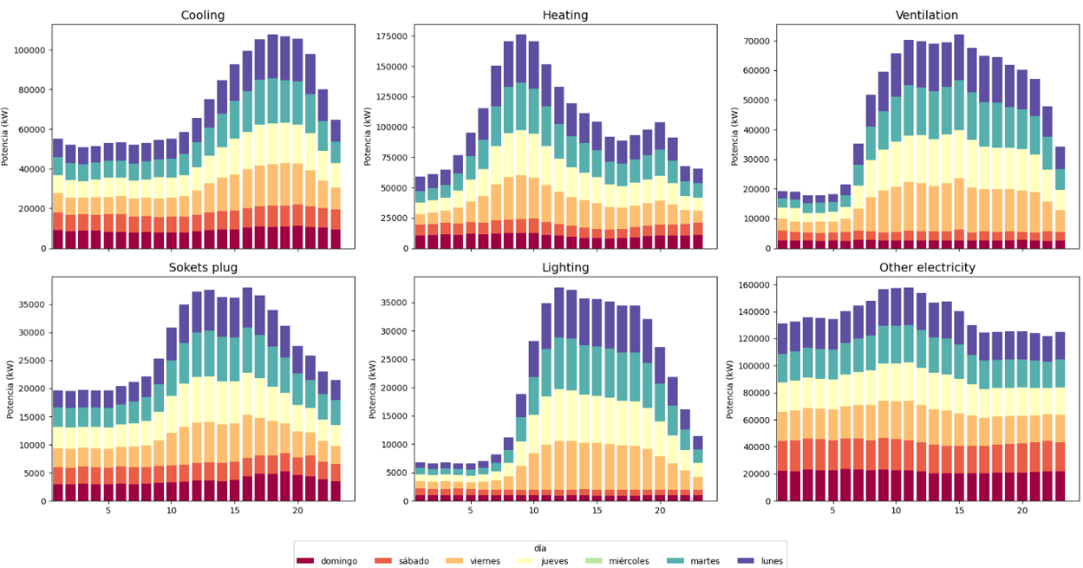
Imagen 2. Consumos por día-hora
La Imagen 2. revela que la infraestructura posee una estacionalidad horaria y semanal muy marcada; variables como Sokets plug, Lighting y Ventilation muestran un incremento drástico a partir de las 8:00 o 9:00 AM, alineado con el inicio de la jornada laboral, y una reducción significativa durante el fin de semana (domingo y sábado), lo que confirma que el uso está vinculado a la ocupación humana. Por otro lado, categorías como Cooling y Heating exhiben picos de demanda máxima en horarios de tarde y mañana respectivamente, mientras que Other electricity mantiene una carga base elevada y constante las 24 horas, sugiriendo la presencia de sistemas críticos que no se desactivan. En conjunto, la visualización demuestra que el consumo no es uniforme, sino que fluctúa sistemáticamente en función de los ciclos operativos y las necesidades de climatización.

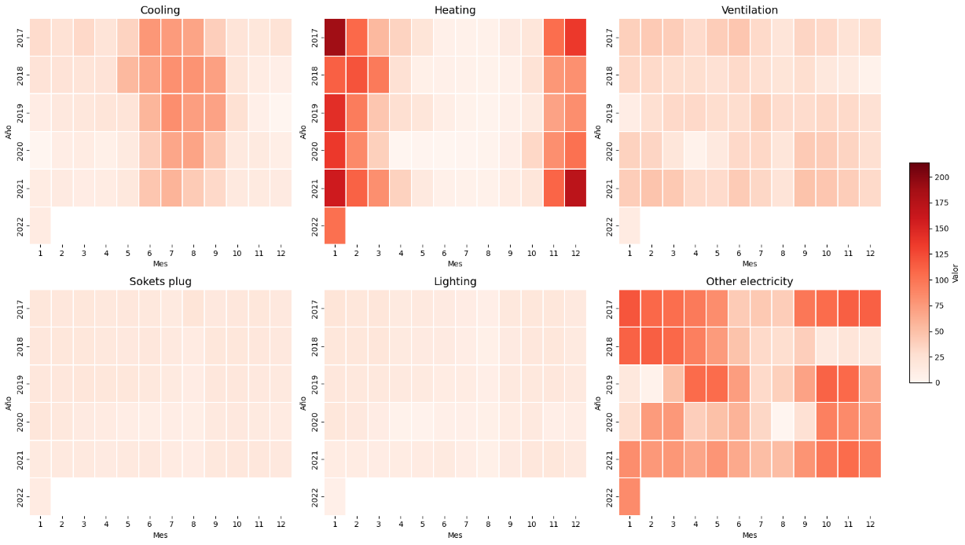
Imagen 3. Consumos por año-mes.

En la Imagen 3, se presenta un mapa de calor que relaciona los consumos de las variables Ventilation, Sokets plug, Lighting, Other electricity, Cooling y Heating por mes y año. Esta visualización determina que el perfil energético de la infraestructura está fuertemente condicionado por la estacionalidad climática y los ciclos de ocupación. Mientras que las variables de Cooling (Enfriamiento) y Heating (Calefacción) dictan los picos de demanda máxima en verano e invierno, respectivamente, las categorías de Lighting (Iluminación) y Sockets plug (Enchufes) presentan una estabilidad notable que refleja una carga operativa constante y predecible. No obstante, la variabilidad observada en Other electricity y el ligero incremento en Ventilation durante los últimos años sugieren cambios en la demanda técnica no asociados directamente al clima.

En conclusión, el conjunto de datos revela una estacionalidad multinivel donde el consumo energético no es aleatorio, sino que responde a ciclos rítmicos predecibles. A nivel macro (anual), la demanda está gobernada por factores climáticos que disparan el uso de calefacción y refrigeración en temporadas extremas; a nivel micro (diario y semanal), el comportamiento es estrictamente operativo, con picos de actividad que coinciden con la jornada laboral y una caída drástica durante los fines de semana. Esta estructura permite diferenciar claramente entre la carga base ininterrumpida y la demanda variable por ocupación, estableciendo una base sólida para optimizar el ahorro energético mediante la gestión de horarios y el control climático estacional

2.2.2. Limpieza de datos
Teniendo en cuenta las observaciones anteriores, se aplicó un proceso de limpieza al conjunto de datos original. Para ello, se utilizó un método de interpolación temporal lineal en las variables Ventilation, Sockets plug, Lighting, Other electricity, Cooling y Heating que presentaban valores atípicos. Adicionalmente, se eliminaron los registros con valores duplicados en la variable Time. Finalmente, se regularizó la serie temporal a intervalos de una hora, con el fin de mantener la coherencia temporal y evitar posibles distorsiones en el análisis o en el proceso de modelado. En la Imagen 4. se observa la distribución de las variables en el conjunto de datos original, mientras que en la Imagen 5. se presenta el resultado después del proceso de limpieza de los datos.

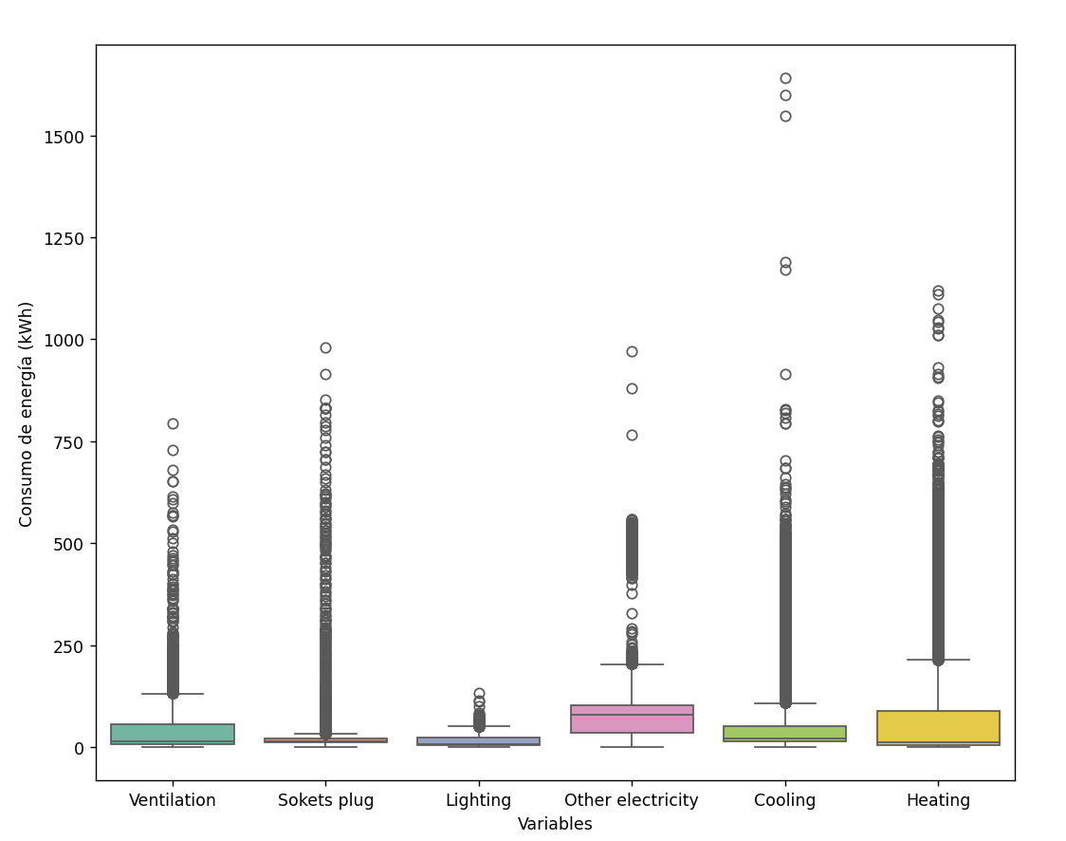
Imagen 4. Distribución de valores atípicos Set de datos original.

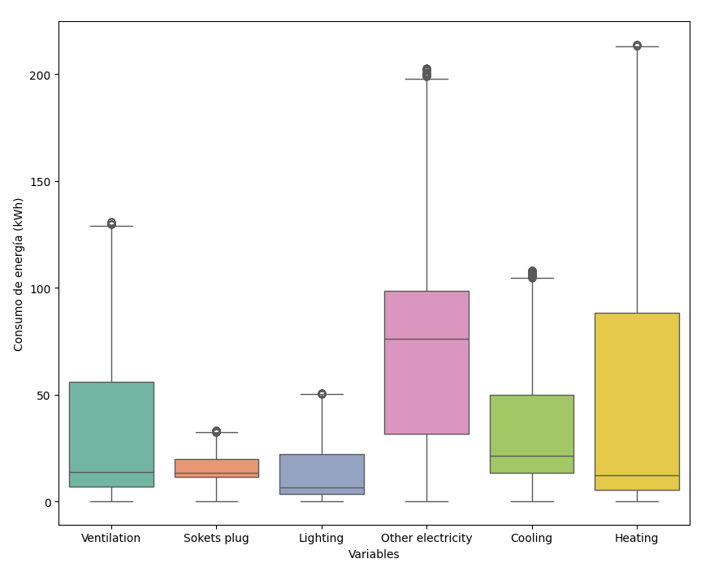
Imagen 5. Set de datos sin valores atípicos.

EVALUACIÓN DE MODELOS DE MACHINE LEARNING PARA DESAGREGAR EL CONSUMO ENERGÉTICO.

En el estado del arte del proyecto se revisaron publicaciones relacionadas con casos similares en el análisis de variables aplicadas a proyectos de desagregación no intrusiva de cargas (NILM). Con base en esta revisión (véase Tabla 5). se seleccionaron cinco modelos de regresión que presentan diferentes características y mecanismos de aprendizaje. Los modelos elegidos fueron: Regresión Lineal, Máquinas de Soporte Vectorial (SVM), Bosques Aleatorios (Random Forest), XGBoost (Extreme Gradient Boosting) y Redes Neuronales Recurrentes (RNN-LSTM).

Tabla 5. Cantidad de modelos por referencias
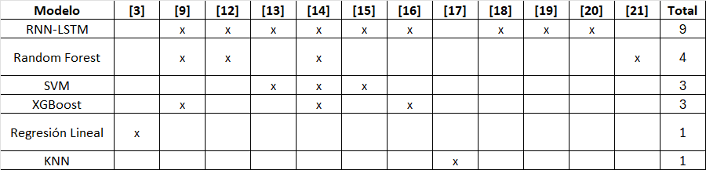

Adicionalmente, se analizaron las métricas empleadas en dichos estudios para la evaluación y comparación del desempeño de los modelos. A partir de esta información, se seleccionaron como métricas de evaluación el error cuadrático medio (RMSE), el error absoluto medio (MAE) y el coeficiente de determinación (R²), considerando tanto los resultados obtenidos en el conjunto de entrenamiento como en el conjunto de prueba, con el fin de evaluar la capacidad de ajuste y generalización de los modelos.
El RMSE mide la magnitud promedio de los errores entre los valores observados y los valores predichos por el modelo, otorgando mayor peso a los errores de mayor magnitud debido a la elevación al cuadrado de las diferencias. Se define como:

$$RMSE = √(1/n ∑(yᵢ - ŷᵢ)²)$$

donde yᵢ representa el valor observado, ŷᵢ el valor estimado por el modelo y n el número total de observaciones.
El MAE corresponde al promedio de las diferencias absolutas entre los valores observados y los valores predichos, proporcionando una medida directa del error promedio del modelo. Su expresión es:

$$MAE = (1/n) ∑|yᵢ - ŷᵢ|$$

Finalmente, el coeficiente de determinación (R²) cuantifica la proporción de la variabilidad de la variable dependiente que es explicada por el modelo. Valores cercanos a 1 indican un mejor ajuste del modelo a los datos observados. Se calcula como:

$$R² = 1 - [ ∑(yᵢ - ŷᵢ)² / ∑(yᵢ - ȳ)² ]$$

Preprocesamiento de variables
Las variables del conjunto de datos se clasifican en variables objetivo y variables predictoras (véase Tabla 6. ). Las variables objetivo corresponden a Ventilation, Sockets plug, Lighting, Other electricity, Cooling y Heating, las cuales representan el consumo de energía eléctrica, medido en kWh, asociado respectivamente a los sistemas de ventilación, enchufes, iluminación, otros equipos eléctricos, enfriamiento y calefacción. Como variables predictoras se emplean Time y las variables derivadas de esta, Hora, Día, Mes, Año y DiaSemanaNum, obtenidas mediante la descomposición de la marca temporal para extraer la hora del día (1 a 24), el día del mes (1 a 31), el mes (1 a 12), el año (2017 a 2022) y el día de la semana (1 a 7). Adicionalmente, se incluye como variable predictora la variable Total, calculada como la suma del consumo energético de Ventilation, Sockets plug, Lighting, Other electricity, Cooling y Heating, la cual representa el consumo eléctrico agregado del sistema en cada instante de tiempo.
Tabla 6. Clasificación de variables

División del conjunto de datos
Con el fin de evaluar adecuadamente la capacidad de generalización de los modelos de regresión entrenados, el conjunto de datos se dividió en dos subconjuntos: entrenamiento y prueba, reservando el 80 % de los datos para entrenamiento y el 20 % para prueba. Esta partición permite que los modelos sean ajustados utilizando una porción representativa de la información disponible, mientras que su desempeño se evalúa sobre un subconjunto no utilizado durante el entrenamiento, con el objetivo de obtener una estimación realista del error esperado.

Optimización de Hiperparámetros
Se evaluaron cinco modelos de regresión avanzados con distintas características y mecanismos de aprendizaje: Regresión Lineal, Máquinas de Soporte Vectorial (SVM), Bosques Aleatorios (Random Forest), XGBoost (Extreme Gradient Boosting) y Redes Neuronales Recurrentes (RNN-LSTM). Con el objetivo de encontrar la mejor configuración posible de hiperparámetros para cada modelo, se utilizaron dos técnicas: Grid Search y RandomizedSearchCV. La primera corresponde a una técnica de optimización exhaustiva que prueba sistemáticamente todas las combinaciones posibles dentro de un conjunto predefinido de hiperparámetros, mientras que la segunda permite explorar el espacio de búsqueda mediante muestreo aleatorio, reduciendo significativamente el costo computacional y el tiempo de entrenamiento. El uso conjunto de ambas metodologías permitió combinar la precisión de una búsqueda exhaustiva con la eficiencia de una exploración probabilística, logrando un proceso de optimización más robusto, balanceado y adecuado para modelos con diferentes niveles de complejidad.

Para cada modelo se definieron distribuciones de muestreo, para los siguientes hiperparámetros de acuerdo con el modelo a optimizar (véase Tabla 7.):

Tabla 7. Espacio de hiperparámetros fase de búsqueda

- Regresión Lineal: no requiere ajuste de hiperparàmetros
- Máquinas de Soporte Vectorial (SVM): núcleo (kernel), parámetro de penalización (C), ancho de la zona de tolerancia ε-insensitive (epsilon), coeficiente del núcleo (gamma).

- Bosques Aleatorios (Random Forest): número de árboles (n_estimators), profundidad máxima (max_depth), mínimo de muestras para dividir (min_samples_split), mínimo de muestras en una hoja (min_samples_leaf), máximo de características (max_features), máximo de muestras por árbol (max_samples).

- XGBoost (Extreme Gradient Boosting): número de árboles / iteraciones de boosting (n_estimators), profundidad máxima por árbol (max_depth), tasa de aprendizaje (learning_rate), fracción de muestras por árbol (subsample), fracción de características por árbol (colsample_bytree), peso mínimo de instancia por hoja (min_child_weight), reducción mínima de pérdida para dividir (gamma), regularización L2 (reg_lambda), regularización L1 (reg_alpha).

- Redes Neuronales Recurrentes (RNN-LSTM): número de unidades ocultas por capa (units o hidden_units), número de capas LSTM (num_layers), tamaño de la ventana temporal o pasos de tiempo de entrada (window_size), tasa de aprendizaje del optimizador (learning_rate), tamaño del lote de entrenamiento (batch_size), número de épocas de entrenamiento (epochs), función de activación de la LSTM (activation), optimizador (optimizer), porcentaje de desactivación de neuronas para regularización (dropout), tipo de función de pérdida (loss), número de neuronas en la capa de salida (output_units), tipo de capa de salida (Dense), criterio de parada temprana (early stopping: patience, monitor).

Flujograma y desarrollo de modelos

A continuación, se describe el flujo de proceso desarrollado e implementado en código:

- Carga y normalización del dataset:
- Exploración descriptiva y diagnóstico del objetivo: Se genera análisis descriptivo para las variables numéricas, se grafica la distribución y boxplot de la variable objetivo, con el objetivo de evaluar posibles transformaciones requeridas.
- Partición del dataset: Se divide en 80% entrenamiento y 20% prueba.
- Modelos candidatos: Se inicializan y configuran los modelos Regresión Lineal, Máquinas de Soporte Vectorial (SVM), Bosques Aleatorios (Random Forest), XGBoost (Extreme Gradient Boosting), Redes Neuronales Recurrentes (RNN-LSTM).
- Búsqueda de hiperparámetros: Se generaron códigos diferentes para aplicar tanto Grid Search y RandomSearchCV, buscando evaluar posibles mejoras tanto en métricas como en tiempos de cómputo.
- Evaluación externa y re-ranking final: sobre el consolidado de resultados aplicados con la partición de prueba se calcularon las métricas MAE, RMSE, R² conforme lo revisado en el estado del arte. Posteriormente, se realiza un re-ranking agregando posiciones por métrica y aplicando penalización a resultados con R² < 0.
- Extracción de hiperparametros ganadores: Para cada combinación de transformación y modelo se extrajeron los hiperparametros óptimos y se genera un nuevo espacio de búsqueda de hiperparametros buscando mejorar métricas de error.
- Iteración de proceso y reajuste de espacio de hiperparàmetros optimizado: Los pasos 6 a 8 son repetidos nuevamente con el objetivo de buscar reducción en tiempos de cómputo como un mejor resultado en métricas al acotar el espacio de búsqueda de hiperparàmetros.
- Proceso de reconciliación de los modelos.

RESULTADOS

En el análisis comparativo del desempeño de distintos modelos de regresión aplicados a la estimación de variables de consumo energético desagregado, específicamente Ventilation, Sockets plug, Lighting, Other electricity, Cooling y Heating, se evaluaron cinco enfoques de modelado: Random Forest, XGBoost, SVM, redes neuronales tipo RNN-LSTM y Regresión Lineal. Cada modelo fue sometido a tres fases de configuración, excepto el modelo de Regresión Lineal, que únicamente se evaluó en la fase de búsqueda: búsqueda inicial de hiperparámetros (Búsqueda), ajuste fino (Optimizado) y una segunda iteración de refinamiento (Optimizado 2), con el fin de identificar configuraciones capaces de maximizar el desempeño predictivo.

El desempeño de los modelos se midió mediante métricas estándar de regresión: error absoluto medio (MAE), raíz del error cuadrático medio (RMSE) y coeficiente de determinación (R²), evaluado tanto en el conjunto de prueba como en entrenamiento (R² Train). Estas métricas permiten analizar no solo la precisión predictiva, sino también la capacidad de generalización del modelo. Adicionalmente, se incorporó el indicador Gap R, definido como la diferencia entre el R² de entrenamiento y el R² de prueba, el cual permite cuantificar el nivel de sobreajuste o estabilidad de cada configuración; valores bajos indican una mejor capacidad de generalización, mientras que diferencias elevadas sugieren que el modelo aprende excesivamente los patrones del conjunto de entrenamiento sin transferir adecuadamente dicho aprendizaje a datos no observados.

Con el propósito de sintetizar el análisis y facilitar la comparación global entre modelos, se construyó un indicador de ranking (Rank) que ordena las configuraciones según su desempeño priorizando altos valores de R² en prueba. De esta manera, el ranking permite identificar los modelos más precisos. Los resultados obtenidos se presentan en la Tabla 21. En Anexos

Resultados de la variable Lighting
La interpretación de los resultados se fundamenta en la información presentada en las Tabla 8 y 9, donde se resumen tanto el desempeño de los modelos mediante métricas de error (MAE, RMSE y R²) como las configuraciones de hiperparámetros evaluadas en cada fase. A partir de estas tablas, se establece la relación entre la optimización de los modelos y su capacidad predictiva, permitiendo identificar las configuraciones más eficientes y analizar el equilibrio entre precisión y generalización.

Tabla 8. Desempeño de los modelos en la variable Lighting.
Modelo | Fase | Variable | MAE | RMSE | R² Test (%) | R² Train (%) | Gap R | Rank
Random Forest | Optimizado 2 | Lighting | 1,8 | 2,7 | 96,5 | 99,5 | 3 | 1
SVM | Optimizado 2 | Lighting | 1,9 | 3 | 95,7 | 97,6 | 2 | 3
Random Forest | Optimizado | Lighting | 2 | 3,1 | 95,4 | 97,4 | 2,1 | 5
XGBoost | Optimizado 2 | Lighting | 1,8 | 3,1 | 93,7 | 98,6 | 4,9 | 8
SVM | Optimizado | Lighting | 2,3 | 3,6 | 93,6 | 95,2 | 1,6 | 9
Random Forest | Búsqueda | Lighting | 2,9 | 4,4 | 90,6 | 91,4 | 0,7 | 16
XGBoost | Optimizado | Lighting | 3,1 | 4,1 | 89,1 | 92,2 | 3,1 | 19
SVM | Búsqueda | Lighting | 3,3 | 5,1 | 87,2 | 88 | 0,8 | 22
XGBoost | Búsqueda | Lighting | 3,7 | 4,8 | 85,4 | 88,1 | 2,7 | 28
RNN-lstm | Optimizado 2 | Lighting | 3,9 | 5,9 | 78 | 86,1 | 8,1 | 43
RNN-lstm | Optimizado | Lighting | 4,2 | 6,4 | 73,6 | 92,9 | 19,3 | 52
RNN-lstm | Búsqueda | Lighting | 4,4 | 6,4 | 73,5 | 92,4 | 18,9 | 53
Regresión Lineal | Búsqueda | Lighting | 6,6 | 9,6 | 35,1 | 33,7 | 1,5 | 71

- En Random Forest, se observa una mejora consistente a medida que se incrementa la complejidad del modelo. El aumento de n_estimators (de 100 a 600) y la flexibilización de max_depth (hasta None) permiten reducir el MAE de 2,9 a 1,8 y el RMSE de 4,4 a 2,7, mientras que el R² Test aumenta de 90,6% a 96,5%. Esta mejora simultánea en métricas de error y ajuste confirma que el modelo logra una representación más precisa de los datos. Sin embargo, el incremento del Gap R (de 0,7 a 3) indica un leve compromiso en la generalización, asociado al aumento de la complejidad.

- Para SVM, la optimización de los hiperparámetros (C, epsilon y gamma) también genera mejoras importantes. El MAE disminuye de 3,3 a 1,9 y el RMSE de 5,1 a 3, mientras que el R² Test alcanza 95,7%. A diferencia de Random Forest, el Gap R se mantiene bajo (≈2), lo que evidencia un mejor equilibrio entre precisión y generalización. Esto sugiere que SVM logra reducir el error sin incurrir en un sobreajuste significativo.

Tabla 9. Configuraciones de hiperparámetros evaluadas en la variable Lighting.

- En el caso de XGBoost, la optimización produce una reducción del error (MAE de 3,7 a 1,8 y RMSE de 4,8 a 3,1) y un aumento del R² Test hasta 93,7%. No obstante, estos beneficios vienen acompañados de un incremento en el Gap R (hasta 4,9), lo que indica que parte de la mejora en precisión proviene de un mayor ajuste al conjunto de entrenamiento, especialmente influenciado por el incremento del learning_rate.

- Por otro lado, los modelos RNN-LSTM muestran una reducción moderada en las métricas de error (MAE de 4,4 a 3,9), pero sin mejoras significativas en el R² Test (alrededor de 73%–78%). Además, presentan valores elevados de RMSE (hasta 6,4) y Gap R muy altos (hasta 19,3), lo que evidencia una alta varianza y problemas de sobreajuste. Esto sugiere que, aunque el modelo logra cierto ajuste en términos de error, no generaliza adecuadamente.

- Finalmente, la Regresión Lineal presenta los peores resultados, con los mayores valores de error (MAE = 6,6; RMSE = 9,6) y un R² Test de 35,1%, confirmando que un modelo lineal es insuficiente para capturar la complejidad de la variable Lighting.

Resultados de la variable Heating

El análisis conjunto de las métricas de error (MAE, RMSE), el coeficiente de determinación (R²) y la configuración de hiperparámetros de la Tabla 10 y 11 respectivamente, permite evidenciar cómo la optimización impacta el desempeño de los modelos en la variable Heating.

Tabla 10. Desempeño de los modelos en la variable Heating.
Modelo | Fase | Variable | MAE | RMSE | R² Test (%) | R² Train (%) | Gap R | Rank
Random Forest | Optimizado 2 | Heating | 6,7 | 12,9 | 96,1 | 99,5 | 3,4 | 2
SVM | Optimizado 2 | Heating | 6,8 | 14 | 95,5 | 97 | 1,5 | 4
XGBoost | Optimizado 2 | Heating | 8,8 | 15,7 | 95,1 | 99,2 | 4 | 6
Random Forest | Optimizado | Heating | 9,3 | 16,3 | 93,8 | 95,8 | 2 | 7
XGBoost | Optimizado | Heating | 12 | 19,3 | 92,6 | 95,6 | 3 | 10
SVM | Optimizado | Heating | 10,2 | 18,6 | 92 | 93,2 | 1,2 | 12
Random Forest | Búsqueda | Heating | 11,9 | 19 | 91,6 | 93,1 | 1,4 | 13
XGBoost | Búsqueda | Heating | 17,7 | 24 | 88,6 | 91,9 | 3,3 | 20
SVM | Búsqueda | Heating | 14,1 | 24,7 | 85,8 | 86,5 | 0,6 | 26
RNN-lstm | Optimizado 2 | Heating | 25,1 | 46,6 | 83 | 95 | 12 | 31
RNN-lstm | Optimizado | Heating | 26,4 | 47,7 | 82 | 93 | 11 | 34
RNN-lstm | Búsqueda | Heating | 27,9 | 51,3 | 79 | 93 | 14 | 41
Regresión Lineal | Búsqueda | Heating | 33,2 | 44,5 | 57,7 | 59,6 | 1,9 | 63

- En Random Forest, la mejora del modelo está directamente asociada al incremento en la complejidad estructural, particularmente mediante el aumento de n_estimators (de 400 a 600) y la eliminación de restricciones en la profundidad (max_depth = None). Esto permite reducir el MAE de 11,9 a 6,7 y el RMSE de 19 a 12,9, mientras que el R² Test se incrementa de 91,6% a 96,1%. Sin embargo, el Gap R también aumenta (de 1,4 a 3,4), lo que indica un ligero sobreajuste, aunque dentro de niveles aceptables considerando la ganancia en precisión.

- Para SVM, la optimización de los hiperparámetros (C, epsilon y gamma) muestra un impacto significativo en la reducción del error. El MAE disminuye de 14,1 a 6,8 y el RMSE de 24,7 a 14, mientras que el R² Test alcanza 95,5%. A diferencia de Random Forest, el Gap R se mantiene bajo (1,5), lo que evidencia una mejor capacidad de generalización. Esto confirma que SVM logra un balance adecuado entre complejidad y estabilidad del modelo.

Tabla 11. Configuraciones de hiperparámetros evaluadas en la variable Heating.

- En el caso de XGBoost, el aumento del learning_rate (de 0,003 a 0,05) y el uso de un número elevado de estimadores (600) permiten mejorar el R² Test de 88,6% a 95,1%, acompañado de una reducción del MAE (de 17,7 a 8,8) y del RMSE (de 24 a 15,7). No obstante, el Gap R se incrementa hasta 4, lo que indica una mayor tendencia al sobreajuste, similar a lo observado en otras variables.

- Por otro lado, los modelos RNN-LSTM presentan mejoras marginales en las métricas de error (MAE de 27,9 a 25,1), pero mantienen valores elevados de RMSE (superiores a 46) y un R² Test limitado (máximo de 83%). Además, el Gap R es considerablemente alto (entre 11 y 14), lo que evidencia un fuerte sobreajuste. A pesar de ajustes en hiperparámetros como window_size, arquitectura de capas y función de activación, el modelo no logra capturar eficientemente la dinámica de la variable.

- Finalmente, la Regresión Lineal presenta el menor desempeño, con un MAE de 33,2, RMSE de 44,5 y un R² Test de 57,7%, lo que confirma que las relaciones en la variable Heating no son adecuadamente representadas mediante modelos lineales.

Resultados de la variable Socket Plug

El análisis integrado de las métricas de desempeño y las configuraciones de hiperparámetros de la Tabla 12 y 13 respectivamente, permite identificar cómo los procesos de ajuste influyen en la precisión y capacidad de generalización de los modelos para la variable Sockets plug, evidenciando diferencias importantes en su comportamiento respecto a otras variables.

Tabla 12. Desempeño de los modelos en la variable Socket Plug.
Modelo | Fase | Variable | MAE | RMSE | R² Test (%) | R² Train (%) | Gap R | Rank
Random Forest | Optimizado 2 | Sockets plug | 1,4 | 1,9 | 92,2 | 98,9 | 6,7 | 11
Random Forest | Optimizado | Sockets plug | 1,5 | 2,1 | 90,8 | 95,7 | 4,8 | 15
SVM | Optimizado 2 | Sockets plug | 1,5 | 2,2 | 89,6 | 94,4 | 4,8 | 18
SVM | Optimizado | Sockets plug | 1,7 | 2,6 | 86,2 | 89,7 | 3,5 | 25
Random Forest | Búsqueda | Sockets plug | 2 | 2,9 | 82,7 | 84,5 | 1,8 | 32
SVM | Búsqueda | Sockets plug | 2 | 3,1 | 79,6 | 82 | 2,3 | 38
XGBoost | Optimizado 2 | Sockets plug | 2 | 3,1 | 79,2 | 95,3 | 16,1 | 40
XGBoost | Optimizado | Sockets plug | 2,1 | 3,3 | 76,9 | 95,4 | 18,5 | 46
XGBoost | Búsqueda | Sockets plug | 2,3 | 3,4 | 74,6 | 90,9 | 16,2 | 51
RNN-lstm | Búsqueda | Sockets plug | 3,3 | 4,7 | 51 | 81,5 | 30,5 | 68
RNN-lstm | Optimizado 2 | Sockets plug | 3,4 | 4,9 | 48,3 | 58,6 | 10,4 | 69
RNN-lstm | Optimizado | Sockets plug | 3,4 | 2 | 45,2 | 78,5 | 33,3 | 70
Regresión Lineal | Búsqueda | Sockets plug | 3,9 | 5,3 | 28,1 | 27,8 | 0,3 | 72

- En Random Forest, la optimización muestra mejoras claras en todas las métricas. El ajuste de n_estimators (de 100 a 300), junto con el incremento en la profundidad (max_depth) y el cambio en max_features hacia sqrt, permite reducir el MAE de 2 a 1,4 y el RMSE de 2,9 a 1,9, mientras que el R² Test aumenta de 82,7% a 92,2%. Sin embargo, el Gap R crece hasta 6,7, lo que indica un mayor nivel de sobreajuste en comparación con otras variables, sugiriendo que el modelo se vuelve más sensible a los datos de entrenamiento.

- Para SVM, la optimización de los hiperparámetros (C, epsilon y gamma) también genera mejoras consistentes. El MAE disminuye de 2 a 1,5 y el RMSE de 3,1 a 2,2, alcanzando un R² Test de 89,6%. El Gap R se mantiene en niveles moderados (4,8), lo que indica un balance aceptable entre precisión y generalización, aunque ligeramente inferior al observado en variables como Lighting o Heating.

Tabla 13. Configuraciones de hiperparámetros evaluadas en la variable Socket Plug.

- En el caso de XGBoost, aunque se observa una reducción moderada en las métricas de error (MAE de 2,3 a 2 y RMSE de 3,4 a 3,1), el R² Test solo alcanza 79,2%. Además, el Gap R es considerablemente alto (superior a 16 en todas las fases), lo que evidencia un fuerte sobreajuste. Este comportamiento está asociado al uso de tasas de aprendizaje más altas (learning_rate) y un número elevado de estimadores, lo que incrementa la complejidad del modelo sin traducirse en mejoras proporcionales en el desempeño en prueba.

- Por otro lado, los modelos RNN-LSTM presentan un desempeño bajo, con valores de R² Test entre 45% y 51% y errores elevados (MAE superiores a 3,3). A pesar de ajustes en hiperparámetros como dropout, window_size y arquitectura de capas, el modelo no logra capturar adecuadamente los patrones de la variable. Adicionalmente, los valores de Gap R son extremadamente altos (hasta 33,3), lo que confirma problemas severos de sobreajuste.

- Finalmente, la Regresión Lineal presenta el peor desempeño, con un R² Test de 28,1% y los mayores valores de error (MAE = 3,9; RMSE = 5,3), lo que evidencia que la variable Sockets plug posee una estructura no lineal que no puede ser capturada mediante modelos simples.

Resultados de la variable Cooling
Para la variable Cooling, el análisis integrado de las métricas de error (MAE y RMSE), el coeficiente de determinación (R²) y la configuración de hiperparámetros de la Tabla 14 y 15 respectivamente, evidencia cómo los procesos de optimización influyen en el desempeño de los modelos.

Tabla 14. Desempeño de los modelos en la variable Cooling.
Modelo | Fase | Variable | MAE | RMSE | R² Test (%) | R² Train (%) | Gap R | Rank
Random Forest | Optimizado 2 | Cooling | 5 | 8,3 | 91,1 | 98,8 | 7,7 | 14
Random Forest | Optimizado | Cooling | 5,2 | 8,5 | 90,6 | 96,1 | 5,5 | 17
XGBoost | Optimizado 2 | Cooling | 4,9 | 7,4 | 87,9 | 94,6 | 6,7 | 21
SVM | Optimizado 2 | Cooling | 6,1 | 10,1 | 86,7 | 90,1 | 3,4 | 23
XGBoost | Optimizado | Cooling | 5,6 | 7,8 | 86,4 | 90,5 | 4,1 | 24
SVM | Optimizado | Cooling | 6,4 | 10,5 | 85,7 | 88,7 | 3 | 27
Random Forest | Búsqueda | Cooling | 7,2 | 10,9 | 84,5 | 86,1 | 1,7 | 29
XGBoost | Búsqueda | Cooling | 7,3 | 9,3 | 80,7 | 85,9 | 5,1 | 36
RNN-lstm | Optimizado 2 | Cooling | 17 | 29,8 | 73 | 75 | 2 | 54
SVM | Búsqueda | Cooling | 9,8 | 14,5 | 72,5 | 72,9 | 0,4 | 55
RNN-lstm | Optimizado | Cooling | 19,8 | 32,6 | 68 | 67 | 1 | 60
RNN-lstm | Búsqueda | Cooling | 20,6 | 36,1 | 60 | 69 | 9 | 62
Regresión Lineal | Búsqueda | Cooling | 19,6 | 27,8 | 1,7 | 41,1 | 39,4 | 76

- En primer lugar, Random Forest presenta el mejor desempeño global en su configuración Optimizado 2 (R² Test = 91,1%), acompañado de errores relativamente bajos (MAE = 5; RMSE = 8,3). Esta mejora se asocia con un incremento en el número de estimadores (600) y la eliminación de la restricción en la profundidad máxima (max_depth = None), lo que permite capturar relaciones más complejas. Sin embargo, el aumento del Gap R (7,7) sugiere un nivel moderado de sobreajuste, indicando que la ganancia en precisión viene acompañada de una ligera pérdida en capacidad de generalización.

Tabla 15. Configuraciones de hiperparámetros evaluadas en la variable Cooling.

- Por su parte, XGBoost muestra un comportamiento competitivo, especialmente en Optimizado 2 (R² Test = 87,9), con el menor MAE (4,9) entre los modelos evaluados. Este desempeño se relaciona con una tasa de aprendizaje más alta (0,03) y ajustes en colsample_bytree y min_child_weight, que permiten un aprendizaje más agresivo. No obstante, el Gap R (6,7) evidencia también cierto grado de sobreajuste, aunque menor que en Random Forest en términos relativos.

- El modelo SVM alcanza resultados intermedios, con su mejor configuración en Optimizado 2 (R² Test = 86,7), manteniendo un Gap R más controlado (3,4). Esto sugiere una mejor estabilidad del modelo frente a cambios en los datos, derivada del uso consistente del kernel RBF y valores moderados de C y gamma. Sin embargo, sus errores (MAE y RMSE) son superiores a los de los modelos basados en árboles, lo que limita su desempeño global.

- En contraste, las redes RNN-LSTM presentan un desempeño considerablemente inferior, con R² Test que no supera el 73% incluso en la mejor configuración. A pesar de ajustes en la arquitectura (capas (128,64,32)), tamaño de ventana y optimizador, los altos errores (RMSE > 29) indican dificultades para capturar adecuadamente la dinámica de la variable. Además, los valores de Gap R relativamente bajos en algunos casos no compensan la baja precisión predictiva.

- Finalmente, la Regresión Lineal muestra un desempeño muy deficiente (R² Test = 1,7), con un Gap R extremadamente alto (39,4), lo que evidencia una incapacidad del modelo para representar la complejidad no lineal de la variable Cooling.

Resultados de la variable Ventilation
Para la variable Ventilation, el análisis integrado de las métricas de error (MAE y RMSE), el coeficiente de determinación (R²) y las configuraciones de hiperparámetros de la Tabla 16 y 17 respectivamente permite evaluar cómo las distintas etapas de optimización impactan tanto el desempeño predictivo como la estabilidad de los modelos.

Tabla 16. Desempeño de los modelos en la variable Ventilation.
Modelo | Fase | Variable | MAE | RMSE | R² Test (%) | R² Train (%) | Gap R | Rank
XGBoost | Optimizado 2 | Ventilation | 8,2 | 14,1 | 83,4 | 84,8 | 1,3 | 30
XGBoost | Optimizado | Ventilation | 8,5 | 14,4 | 82,6 | 88,8 | 6,2 | 33
XGBoost | Búsqueda | Ventilation | 9,7 | 15,2 | 80,7 | 77,2 | 3,5 | 35
Random Forest | Optimizado 2 | Ventilation | 7,5 | 13,3 | 80,4 | 91,8 | 11,4 | 37
SVM | Optimizado 2 | Ventilation | 7,9 | 13,9 | 78,4 | 82,7 | 4,3 | 42
SVM | Optimizado | Ventilation | 8,4 | 14,4 | 76,9 | 79,3 | 2,4 | 45
RNN-lstm | Optimizado 2 | Ventilation | 10,3 | 17 | 76 | 73,7 | 2,3 | 47
Random Forest | Optimizado | Ventilation | 9,3 | 14,8 | 75,7 | 77,9 | 2,2 | 48
RNN-lstm | Optimizado | Ventilation | 11,2 | 17,3 | 74,9 | 70 | 4,9 | 50
SVM | Búsqueda | Ventilation | 10,1 | 16 | 71,4 | 72,5 | 1 | 56
RNN-lstm | Búsqueda | Ventilation | 13,3 | 19,4 | 68,7 | 67,3 | 1,4 | 59
Random Forest | Búsqueda | Ventilation | 12,6 | 17,9 | 64,1 | 64,3 | 0,1 | 61
Regresión Lineal | Búsqueda | Ventilation | 23,6 | 32,6 | 4,9 | 35 | 30,1 | 74

- En este caso, XGBoost se posiciona como el modelo con mejor desempeño global, alcanzando su mejor configuración en Optimizado 2 (R² Test = 83,4), acompañado de un bajo nivel de error (MAE = 8,2; RMSE = 14,1) y un Gap R reducido (1,3), lo que indica una adecuada capacidad de generalización. Este resultado se relaciona con una combinación balanceada de hiperparámetros, particularmente una profundidad moderada (max_depth = 6), reducción en el número de estimadores (300) y una tasa de aprendizaje intermedia (0,03), lo que favorece un aprendizaje más controlado y menos propenso al sobreajuste en comparación con la fase Optimizado (Gap R = 6,2).

Tabla 17. Configuraciones de hiperparámetros evaluadas en la variable Ventilation.

- Por su parte, Random Forest muestra un comportamiento menos estable. Aunque en Optimizado 2 logra un R² Test competitivo (80,4) y el menor RMSE (13,3), presenta un Gap R elevado (11,4), evidenciando un claro sobreajuste. Este comportamiento está asociado al incremento en el número de árboles (600) y la eliminación del límite de profundidad (max_depth = None), lo que incrementa la capacidad del modelo para ajustarse a los datos de entrenamiento, pero reduce su capacidad de generalización.

- El modelo SVM presenta un desempeño intermedio, con su mejor resultado en Optimizado 2 (R² Test = 78,4), manteniendo un equilibrio razonable entre error y estabilidad (Gap R = 4,3). La consistencia en el uso del kernel RBF y valores moderados de C (50) y gamma (1) contribuyen a un modelo relativamente robusto, aunque con menor capacidad predictiva frente a XGBoost.

- En cuanto a las redes RNN-LSTM, los resultados son moderados, con un R² Test máximo de 76% en Optimizado 2. A pesar de ajustes en la arquitectura (reducción a (64,32,16)), tasa de aprendizaje y optimizador (RMSprop), el modelo no logra superar a los enfoques basados en árboles, lo que sugiere que la estructura temporal capturada no es suficiente para modelar eficazmente esta variable.

- Finalmente, la Regresión Lineal presenta un desempeño muy bajo (R² Test = 4,9) y un Gap R extremadamente alto (30,1), lo que confirma su incapacidad para capturar las relaciones no lineales presentes en la variable Ventilation.

Resultados de la variable Other electricity

En la variable Other electricity, la relación entre las métricas de desempeño (MAE, RMSE y R²) y las configuraciones de hiperparámetros de la Tabla 18 y 19 respectivamente, permite evidenciar un comportamiento más inestable de los modelos, así como una mayor dificultad para capturar la dinámica subyacente de esta variable en comparación con otras analizadas.
Tabla 18. Desempeño de los modelos en la variable Other electricity.
Modelo | Fase | Variable | MAE | RMSE | R² Test (%) | R² Train (%) | Gap R | Rank
Random Forest | Optimizado 2 | Other electricity | 12,4 | 20,4 | 79,5 | 93,2 | 13,7 | 39
Random Forest | Optimizado | Other electricity | 13,6 | 21,2 | 77,8 | 84,2 | 6,5 | 44
SVM | Optimizado 2 | Other electricity | 13,8 | 22,5 | 74,9 | 80,7 | 5,8 | 49
SVM | Optimizado | Other electricity | 16,3 | 24,8 | 69,6 | 72,8 | 3,2 | 57
Random Forest | Búsqueda | Other electricity | 17,5 | 25 | 69,1 | 72,3 | 3,1 | 58
XGBoost | Optimizado 2 | Other electricity | 15,2 | 23,8 | 57,4 | 82,2 | 24,8 | 64
XGBoost | Optimizado | Other electricity | 15,2 | 24,1 | 56,5 | 83,8 | 27,3 | 65
SVM | Búsqueda | Other electricity | 21,1 | 30,6 | 53,8 | 55,6 | 1,8 | 66
XGBoost | Búsqueda | Other electricity | 15,4 | 24,9 | 53,6 | 91,1 | 37,5 | 67
RNN-lstm | Optimizado 2 | Other electricity | 24 | 33,9 | 13,8 | 61,1 | 47,3 | 73
RNN-lstm | Optimizado | Other electricity | 27,2 | 35,8 | 3,7 | 28,5 | 24,8 | 75
RNN-lstm | Búsqueda | Other electricity | 28,7 | 37,8 | -6,9 | 20,5 | 27,4 | 77
Regresión Lineal | Búsqueda | Other electricity | 42,6 | 47,3 | -32,4 | 9,6 | 42 | 78

- En este contexto, Random Forest vuelve a posicionarse como el modelo con mejor desempeño, particularmente en su configuración Optimizado 2 (R² Test = 79,5), con errores relativamente contenidos (MAE = 12,4; RMSE = 20,4). Esta mejora se asocia con un aumento progresivo en el número de estimadores (hasta 600) y la eliminación de la restricción en la profundidad del árbol (max_depth = None), lo que incrementa la capacidad del modelo para capturar relaciones complejas. Sin embargo, el Gap R elevado (13,7) indica un sobreajuste considerable, sugiriendo que parte de este desempeño no se generaliza adecuadamente a datos no vistos.
Tabla 19. Configuraciones de hiperparámetros evaluadas en la variable Other electricity.

- El modelo SVM presenta un desempeño intermedio, alcanzando su mejor resultado en Optimizado 2 (R² Test = 74,9) con un Gap R más moderado (5,8). La estabilidad observada se relaciona con el uso consistente del kernel RBF y valores de hiperparámetros relativamente controlados (C = 100, epsilon = 0,2, gamma = 1), lo que favorece un balance entre ajuste y generalización, aunque con menor precisión que Random Forest.
- Por otro lado, XGBoost muestra un comportamiento menos favorable en esta variable, con R² Test que no supera el 57,4 incluso en su mejor configuración. A pesar de ajustes en parámetros como learning_rate (0,03–0,05), max_depth y colsample_bytree, el modelo presenta valores de Gap R extremadamente altos (hasta 37,5), lo que evidencia un fuerte sobreajuste. Esto sugiere que, para esta variable, el esquema de boosting no logra generalizar adecuadamente y tiende a memorizar los datos de entrenamiento.

- Las redes RNN-LSTM presentan un desempeño muy bajo, con valores de R² Test cercanos o incluso inferiores a cero en algunas configuraciones. A pesar de cambios en la arquitectura (capas (128,64,32)), funciones de activación y tamaño de ventana, los altos errores (RMSE > 33) y los elevados valores de Gap R indican una incapacidad significativa para modelar la variable, posiblemente debido a una baja señal temporal o alta variabilidad no estructurada.

- Finalmente, la Regresión Lineal confirma su inadecuación para este problema, con un R² Test negativo (-32,4), lo que indica que el modelo es peor que una predicción basada en la media. El alto Gap R (42) refuerza la evidencia de un ajuste deficiente y una nula capacidad de generalización.

Mejores resultados de desempeño por variable
A partir de los resultados presentados Imagen 6, Se realiza un análisis del desempeño de los modelos para cada variable de consumo energético, considerando principalmente el R² en el conjunto de prueba y el Gap R² como indicador de generalización.
La variable Lighting presenta el mejor desempeño global. El modelo Random Forest en su configuración Optimizado 2 alcanza un R² Test de 96,5%, con un Gap R bajo (3,0), lo que indica una alta precisión y una adecuada capacidad de generalización. Esto sugiere que los patrones de consumo en iluminación son altamente predecibles y bien capturados por modelos de tipo ensamble.

De manera similar la variable Heating muestra un desempeño sobresaliente, con un R² Test de 96,1% utilizando Random Forest (Optimizado 2). El Gap R (3,4) se mantiene en niveles aceptables, indicando un ligero sobreajuste, pero sin comprometer significativamente la capacidad predictiva. Esto evidencia que el comportamiento de esta variable también es consistente y modelable.

En la variable Sockets plug, Random Forest (Optimizado 2) alcanza un R² Test de 92,2%, lo cual representa un buen nivel de ajuste. Sin embargo, el Gap R (6,7) es considerablemente mayor, lo que sugiere la presencia de sobreajuste. Aunque el modelo logra buena precisión, su capacidad de generalización podría verse limitada frente a nuevos datos.

La variable Cooling presenta un desempeño sólido, con un R² Test de 91,1% bajo Random Forest (Optimizado 2). No obstante, el Gap R (7,7) es relativamente alto, lo que indica un mayor riesgo de sobreajuste. Esto sugiere que, aunque el modelo captura bien los datos de entrenamiento, podría perder robustez en escenarios no observados.

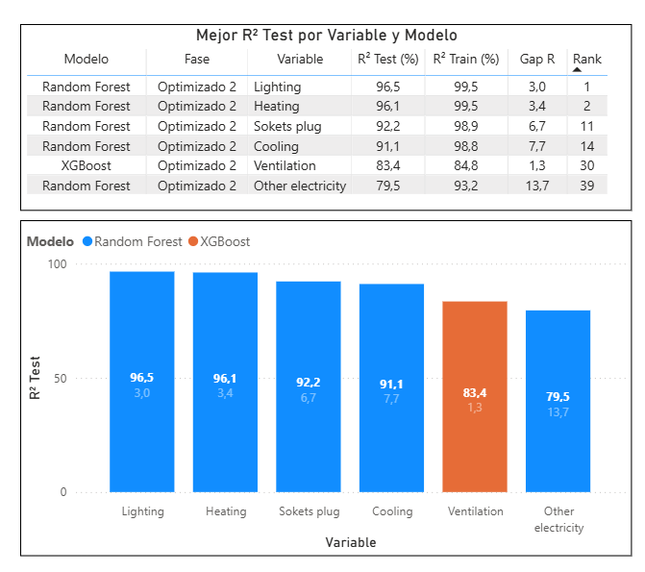
Imagen 6. Mejor R² por variable.
En la variable Ventilation, el mejor modelo corresponde a XGBoost (Optimizado 2), con un R² Test de 83,4%. A diferencia de otras variables, el desempeño es más moderado; sin embargo, el Gap R (1,3) es bajo, lo que indica una excelente capacidad de generalización. Esto sugiere que, aunque la variable es más compleja de modelar, el modelo mantiene estabilidad.

La variable Other electricity presenta el desempeño más bajo entre todas las analizadas, con un R² Test de 79,5% utilizando Random Forest (Optimizado 2). Además, el Gap R (13,7) es significativamente alto, evidenciando un fuerte sobreajuste. Esto indica que la variable probablemente contiene mayor ruido o patrones más complejos, dificultando su modelación precisa y estable.

Reconciliación de modelos
Es común desarrollar modelos independientes para diferentes niveles o componentes de un sistema. En este proyecto se construyeron modelos separados para cada variable, posteriormente se seleccionaron los modelos considerando principalmente el R² para cada variable modelo (Ver Imagen 6)

El principal inconveniente de este enfoque es que los pronósticos obtenidos suelen ser incoherentes. Esto significa que la suma de las predicciones individuales de los subcomponentes no coincide con el valor total esperado del sistema. Matemáticamente, si:

${\hat{y}}_{i}$representa la predicción de cada variable individual, y ${\hat{y}}_{total}$representa el consumo total,

entonces frecuentemente ocurre que:

$${\hat{y}}_{total}≠\sum_{i=1}^{n}{{\hat{y}}_{i}}$$

Esta inconsistencia genera problemas importantes, especialmente en aplicaciones de desagregación energética (NILM), planeación energética y monitoreo de consumo, donde debe cumplirse el principio físico de conservación de energía. Es decir, el consumo total debe ser igual a la suma de todos los consumos parciales.
Con el objetivo de solucionar este problema surge el proceso conocido como reconciliación de pronósticos. La reconciliación consiste en ajustar los valores predichos de manera que las predicciones finales sean coherentes entre sí, manteniendo al mismo tiempo la mayor cercanía posible a los valores originalmente estimados por cada modelo.
En este trabajo se emplea un enfoque de reconciliación proporcional, en el cual las predicciones individuales son ajustadas de acuerdo con la proporción que representan dentro del total predicho. Este método permite garantizar coherencia energética y conservar la estructura relativa de los consumos estimados por los modelos base.

Supóngase un conjunto de $n$variables de consumo energético con predicciones individuales:

$${\hat{y}}_{1},{\hat{y}}_{2},…,{\hat{y}}_{n}$$

El total estimado a partir de dichas predicciones se calcula como:

$${\hat{y}}_{total}=\sum_{i=1}^{n}{{\hat{y}}_{i}}$$

Sin embargo, el valor real observado del consumo total, denotado como $y_{total}$, puede diferir del total predicho. La diferencia entre ambos valores corresponde al error de reconciliación:

$$Δ={\hat{y}}_{total}-y_{total}$$

Para garantizar coherencia, se ajusta cada predicción individual utilizando un factor proporcional basado en la participación de cada variable dentro del total estimado.
Primero, se calcula la proporción asociada a cada variable:

$$p_{i}=\frac{{\hat{y}}_{i}}{{\hat{y}}_{total}}$$

donde:
- $p_{i}$representa la participación relativa de la variable $i$,
- ${\hat{y}}_{i}$es la predicción original de la variable,
- ${\hat{y}}_{total }$es la suma total de las predicciones.

Posteriormente, el valor reconciliado de cada variable se obtiene multiplicando dicha proporción por el valor real total observado:

$${\tilde{y}}_{Ri}=p_{i}⋅y_{total}$$

Sustituyendo $p_{i}$:
$${\tilde{y}}_{Ri}=\frac{{\hat{y}}_{i}}{{\hat{y}}_{total}}⋅y_{total}$$
donde:

- ${\tilde{y}}_{Ri}$es el valor reconciliado,
- $y_{total}$es el consumo total real observado.

Este procedimiento redistribuye el total real entre todas las variables conservando las proporciones originalmente estimadas por los modelos base.

Finalmente, la coherencia queda garantizada debido a que:

$$\sum_{i=1}^{n}{{\tilde{y}}_{Ri}}=y_{total}$$

Por tanto, la reconciliación proporcional asegura que la suma de todos los consumos reconciliados coincida exactamente con el consumo total observado, eliminando así las inconsistencias presentes en las predicciones originales.

Para ilustrar el proceso de reconciliación de pronósticos, se utiliza el registro correspondiente al instante 2021-01-03 08:00:00 de la Tabla 20.

Tabla 20. Pronósticos de Variables.

Las predicciones individuales obtenidas por los modelos seleccionados para cada variable fueron las siguientes:

El consumo total real registrado fue:

$y_{total}=189.1$4

El total predicho corresponde a la suma de todas las predicciones individuales:
$${\hat{y}}_{total}=8.0+10.36+2.71+42.96+2.85+124.14$$
Por tanto:
${\hat{y}}_{total}=191.0$3

La diferencia entre el total predicho y el total real es:

$Δ=191.03-189.1$4

Entonces:
$$Δ=1.89$$

Esto indica que las predicciones individuales sobreestimaron el consumo total en 1.89 unidades.

Cada variable aporta una proporción específica dentro del total predicho.

Por ejemplo, para la variable Ventilation:

$$p_{Ventilation}=\frac{8.0}{191.0}$$

Obteniendo:

$$p_{Ventilation}=0.04188$$

Cada predicción reconciliada se calcula multiplicando su proporción por el consumo total real.
Variable Ventilation

$${\tilde{y}}_{Ventilation}=0.04188×189.1$$

Resultado:

$${\tilde{y}}_{Ventilation}=7.9$$

El mismo procedimiento se aplica al resto de variables.

Los valores reconciliados finales fueron:

Finalmente, se verifica que la suma de los valores reconciliados coincida exactamente con el consumo total real:

$$7.9+10.3+2.7+42.5+2.8+122.9=189.14$$

Por tanto:
$$\sum_{i=1}^{n}{{\tilde{y}}_{i}}=y_{total}$$

De esta manera, el proceso de reconciliación elimina la inconsistencia presente en las predicciones originales y garantiza coherencia energética entre el consumo total y los consumos desagregados.

CONCLUSIONES

En primer lugar, los altos valores de R² alcanzados en variables como Lighting, Heating, Sockets plug y Cooling (superiores al 90% en varios modelos) evidencian que el conjunto de datos contiene patrones suficientemente claros y distinguibles para ciertos tipos de consumo. Esto sugiere que, al menos para estas cargas, sí es viable realizar desagregación energética con un alto nivel de precisión, lo cual es un indicio positivo para la aplicación de NILM.

En contraste, variables como Other electricity y, en menor medida, Ventilation, presentan desempeños considerablemente más bajos y mayores valores de Gap R. Esto indica que dichas cargas son más heterogéneas, ruidosas o menos representativas en los datos, lo que dificulta su modelado. En el contexto de NILM, esto es consistente con la literatura: las cargas agregadas o “residuales” suelen ser más difíciles de descomponer, lo que implica que la desagregación completa del consumo total podría tener limitaciones importantes en estas categorías.

Adicionalmente, el hecho de que modelos como Random Forest y XGBoost logren capturar gran parte de la variabilidad en varias variables sugiere que existen relaciones no lineales aprovechables entre el consumo agregado y los consumos individuales, lo cual es un requisito clave para enfoques NILM basados en aprendizaje supervisado. Sin embargo, los incrementos en el Gap R en configuraciones más complejas evidencian riesgos de sobreajuste, lo que implica que la generalización del modelo a nuevos datos debe ser cuidadosamente validada.

Por otro lado, el bajo desempeño de modelos como RNN-LSTM sugiere que, en este conjunto de datos, la dependencia temporal no es suficientemente fuerte o no está adecuadamente representada para justificar el uso de modelos secuenciales complejos. Esto puede indicar que el NILM en este caso podría beneficiarse más de enfoques basados en características agregadas o modelos de ensamble que de arquitecturas profundas temporales.

En conjunto, los resultados permiten concluir que sí es factible aplicar NILM en el conjunto de datos, pero de manera parcial y dependiente del tipo de carga. Las cargas bien definidas y con patrones consistentes pueden ser desagregadas con alta precisión, mientras que las cargas más difusas requerirán estrategias adicionales, como una mejor ingeniería de variables, segmentación de cargas o modelos híbridos.

Finalmente, el proceso de reconciliación proporcional demostró ser una estrategia efectiva para garantizar coherencia energética entre las predicciones individuales y el consumo total observado. La aplicación de este método permitió corregir las inconsistencias generadas por los modelos independientes, asegurando que la suma de los consumos desagregados coincidiera exactamente con el consumo total del sistema

TRABAJOS FUTUROS

A partir de los resultados obtenidos y considerando la viabilidad parcial del enfoque NILM en este conjunto de datos, se identifican varias líneas de trabajo futuro orientadas a mejorar el desempeño y la aplicabilidad práctica del modelo:

En primer lugar, se recomienda profundizar en la ingeniería de características (feature engineering). La incorporación de variables derivadas, como rezagos temporales, variables climáticas (temperatura, humedad) o indicadores de comportamiento (horarios, días de la semana), podría mejorar significativamente la capacidad de los modelos para capturar patrones más complejos, especialmente en variables con bajo desempeño como Other electricity y Ventilation.

En segundo lugar, es pertinente explorar enfoques híbridos de modelado, combinando modelos de ensamble (como Random Forest o XGBoost) con técnicas especializadas en NILM, tales como modelos probabilísticos o arquitecturas basadas en descomposición de señales. Esto permitiría aprovechar tanto la capacidad predictiva como la interpretabilidad del proceso de desagregación.

Otra línea relevante consiste en el uso de modelos jerárquicos o por etapas, donde primero se identifiquen las cargas más representativas (por ejemplo, Lighting y Heating) y posteriormente se modele el residuo (Other electricity). Este enfoque podría mejorar la precisión global al reducir la complejidad del problema en cada etapa.

Finalmente, se plantea como trabajo futuro la optimización multiobjetivo, donde no solo se maximice el R², sino que también se minimice el Gap R, buscando un equilibrio entre precisión y generalización. Esto es especialmente relevante para evitar sobreajuste y garantizar la aplicabilidad práctica del modelo en entornos reales.

En conjunto, estas líneas de trabajo permitirían avanzar hacia sistemas NILM más robustos, precisos y escalables, capaces de abordar la complejidad inherente a la desagregación del consumo energético en contextos reales.

REFERENCIAS BIBLIOGRÁFICAS

[1] M. P. Castañeda, A. Reyes, y M. Cardozo, «Sector eléctrico colombiano: retos y oportunidades», 1 de mayo de 2021.
[2] «Trends and Projections in Europe 2023». Accedido: 26 de mayo de 2025. [En línea]. Disponible en: https://www.eea.europa.eu/en/analysis/publications/trends-and-projections-in-europe-2023
[3] G. W. Hart, «Nonintrusive appliance load monitoring», Proceedings of the IEEE, vol. 80, n.º 12, pp. 1870-1891, dic. 1992, doi: 10.1109/5.192069.
[4] «Energy Efficiency 2022 – Analysis», IEA. Accedido: 22 de mayo de 2025. [En línea]. Disponible en: https://www.iea.org/reports/energy-efficiency-2022
[5] J. Z. Kolter y T. Jaakkola, «Approximate Inference in Additive Factorial HMMs with Application to Energy Disaggregation», en Artificial Intelligence and Statistics, PMLR, mar. 2012, pp. 1472-1482. Accedido: 22 de mayo de 2025. [En línea]. Disponible en: https://proceedings.mlr.press/v22/zico12.html
[6] M. I. Azad, R. Rajabi, y A. Estebsari, «Sequence-to-Sequence Model with Transformer-based Attention Mechanism and Temporal Pooling for Non-Intrusive Load Monitoring», 8 de junio de 2023, arXiv: arXiv:2306.05012. doi: 10.48550/arXiv.2306.05012.
[7] R. Sun, K. Dong, y J. Zhao, «DiffNILM: A Novel Framework for Non-Intrusive Load Monitoring Based on the Conditional Diffusion Model», Sensors, vol. 23, n.º 7, Art. n.º 7, ene. 2023, doi: 10.3390/s23073540.
[8] J. Kelly y W. Knottenbelt, «The UK-DALE dataset, domestic appliance-level electricity demand and whole-house demand from five UK homes», Sci Data, vol. 2, n.º 1, p. 150007, mar. 2015, doi: 10.1038/sdata.2015.7.
[9] C. Zhang, M. Zhong, Z. Wang, N. Goddard, y C. Sutton, «Sequence-to-point learning with neural networks for nonintrusive load monitoring», 18 de septiembre de 2017, arXiv: arXiv:1612.09106. doi: 10.48550/arXiv.1612.09106.
[10] A. Faustine, N. H. Mvungi, S. Kaijage, y K. Michael, «A Survey on Non-Intrusive Load Monitoring Methodies and Techniques for Energy Disaggregation Problem», arXiv.org. Accedido: 22 de mayo de 2025. [En línea]. Disponible en: https://arxiv.org/abs/1703.00785v3
[11] R. Bonfigli, E. Principi, M. Fagiani, M. Severini, S. Squartini, y F. Piazza, «Non-intrusive load monitoring by using active and reactive power in additive Factorial Hidden Markov Models», Applied Energy, vol. 208, pp. 1590-1607, dic. 2017, doi: 10.1016/j.apenergy.2017.08.203.
[12] J. Kelly y W. Knottenbelt, «Neural NILM: Deep Neural Networks Applied to Energy Disaggregation», en Proceedings of the 2nd ACM International Conference on Embedded Systems for Energy-Efficient Built Environments, en BuildSys ’15. New York, NY, USA: Association for Computing Machinery, nov. 2015, pp. 55-64. doi: 10.1145/2821650.2821672.
[13] M. Kaselimi, E. Protopapadakis, A. Voulodimos, N. Doulamis, y A. Doulamis, «Towards trustworthy Energy Disaggregation: A review of challenges, methods and perspectives for Non-Intrusive Load Monitoring», 5 de julio de 2022, arXiv: arXiv:2207.02009. doi: 10.48550/arXiv.2207.02009.
[14] X. Zhou, S. Li, C. Liu, H. Zhu, N. Dong, y T. Xiao, «Non-Intrusive Load Monitoring Using a CNN-LSTM-RF Model Considering Label Correlation and Class-Imbalance», IEEE Access, vol. 9, pp. 84306-84315, 2021, doi: 10.1109/ACCESS.2021.3087696.
[15] T. Chen y C. Guestrin, «XGBoost: A Scalable Tree Boosting System», en Proceedings of the 22nd ACM SIGKDD International Conference on Knowledge Discovery and Data Mining, ago. 2016, pp. 785-794. doi: 10.1145/2939672.2939785.
[16] V. Piccialli y A. M. Sudoso, «Improving Non-Intrusive Load Disaggregation through an Attention-Based Deep Neural Network», Energies, vol. 14, n.º 4, p. 847, feb. 2021, doi: 10.3390/en14040847.
[17] M. M. R. Khan, M. A. B. Siddique, y S. Sakib, «Non-Intrusive Electrical Appliances Monitoring and Classification using K-Nearest Neighbors», en 2019 2nd International Conference on Innovation in Engineering and Technology (ICIET), dic. 2019, pp. 1-5. doi: 10.1109/ICIET48527.2019.9290671.
[18] L. de Diego-Otón, D. Fuentes-Jimenez, Á. Hernández, y R. Nieto, «Recurrent LSTM Architecture for Appliance Identification in Non-Intrusive Load Monitoring», en 2021 IEEE International Instrumentation and Measurement Technology Conference (I2MTC), may 2021, pp. 1-6. doi: 10.1109/I2MTC50364.2021.9460046.
[19] N. Rajkumar, A. Govindaram, R. Geetha, S. A S F, N. S., y J. A. A., «Non-Intrusive Load Monitoring Techniques for Intelligent Energy Management: A Comparative Study of FHMM and LSTM Approach», en 2025 International Conference on Visual Analytics and Data Visualization (ICVADV), mar. 2025, pp. 869-874. doi: 10.1109/ICVADV63329.2025.10961750.
[20] S. Naderian, «A Novel Hybrid Deep Learning Approach for Non-Intrusive Load Monitoring of Residential Appliance Based on Long Short Term Memory and Convolutional Neural Networks», 15 de abril de 2021, arXiv: arXiv:2104.07809. doi: 10.48550/arXiv.2104.07809.
[21] Z. Xiao, W. Gang, J. Yuan, Y. Zhang, y C. Fan, «Cooling load disaggregation using a NILM method based on random forest for smart buildings», Sustainable Cities and Society, vol. 74, p. 103202, nov. 2021, doi: 10.1016/j.scs.2021.103202.

ANEXOS.

Tabla 21. Resultados de desempeño de modelos de regresión
Modelo | Fase | Variable | MAE | RMSE | R² Test (%) | R² Train (%) | Gap R | Rank
Random Forest | Optimizado 2 | Lighting | 1,8 | 2,7 | 96,5 | 99,5 | 3 | 1
Random Forest | Optimizado 2 | Heating | 6,7 | 12,9 | 96,1 | 99,5 | 3,4 | 2
SVM | Optimizado 2 | Lighting | 1,9 | 3 | 95,7 | 97,6 | 2 | 3
SVM | Optimizado 2 | Heating | 6,8 | 14 | 95,5 | 97 | 1,5 | 4
Random Forest | Optimizado | Lighting | 2 | 3,1 | 95,4 | 97,4 | 2,1 | 5
XGBoost | Optimizado 2 | Heating | 8,8 | 15,7 | 95,1 | 99,2 | 4 | 6
Random Forest | Optimizado | Heating | 9,3 | 16,3 | 93,8 | 95,8 | 2 | 7
XGBoost | Optimizado 2 | Lighting | 1,8 | 3,1 | 93,7 | 98,6 | 4,9 | 8
SVM | Optimizado | Lighting | 2,3 | 3,6 | 93,6 | 95,2 | 1,6 | 9
XGBoost | Optimizado | Heating | 12 | 19,3 | 92,6 | 95,6 | 3 | 10
Random Forest | Optimizado 2 | Sokets plug | 1,4 | 1,9 | 92,2 | 98,9 | 6,7 | 11
SVM | Optimizado | Heating | 10,2 | 18,6 | 92 | 93,2 | 1,2 | 12
Random Forest | Búsqueda | Heating | 11,9 | 19 | 91,6 | 93,1 | 1,4 | 13
Random Forest | Optimizado 2 | Cooling | 5 | 8,3 | 91,1 | 98,8 | 7,7 | 14
Random Forest | Optimizado | Sokets plug | 1,5 | 2,1 | 90,8 | 95,7 | 4,8 | 15
Random Forest | Búsqueda | Lighting | 2,9 | 4,4 | 90,6 | 91,4 | 0,7 | 16
Random Forest | Optimizado | Cooling | 5,2 | 8,5 | 90,6 | 96,1 | 5,5 | 17
SVM | Optimizado 2 | Sokets plug | 1,5 | 2,2 | 89,6 | 94,4 | 4,8 | 18
XGBoost | Optimizado | Lighting | 3,1 | 4,1 | 89,1 | 92,2 | 3,1 | 19
XGBoost | Búsqueda | Heating | 17,7 | 24 | 88,6 | 91,9 | 3,3 | 20
XGBoost | Optimizado 2 | Cooling | 4,9 | 7,4 | 87,9 | 94,6 | 6,7 | 21
SVM | Búsqueda | Lighting | 3,3 | 5,1 | 87,2 | 88 | 0,8 | 22
SVM | Optimizado 2 | Cooling | 6,1 | 10,1 | 86,7 | 90,1 | 3,4 | 23
XGBoost | Optimizado | Cooling | 5,6 | 7,8 | 86,4 | 90,5 | 4,1 | 24
SVM | Optimizado | Sokets plug | 1,7 | 2,6 | 86,2 | 89,7 | 3,5 | 25
SVM | Búsqueda | Heating | 14,1 | 24,7 | 85,8 | 86,5 | 0,6 | 26
SVM | Optimizado | Cooling | 6,4 | 10,5 | 85,7 | 88,7 | 3 | 27
XGBoost | Búsqueda | Lighting | 3,7 | 4,8 | 85,4 | 88,1 | 2,7 | 28
Random Forest | Búsqueda | Cooling | 7,2 | 10,9 | 84,5 | 86,1 | 1,7 | 29
XGBoost | Optimizado 2 | Ventilation | 8,2 | 14,1 | 83,4 | 84,8 | 1,3 | 30
RNN-lstm | Optimizado 2 | Heating | 25,1 | 46,6 | 83 | 95 | 12 | 31
Random Forest | Búsqueda | Sokets plug | 2 | 2,9 | 82,7 | 84,5 | 1,8 | 32
XGBoost | Optimizado | Ventilation | 8,5 | 14,4 | 82,6 | 88,8 | 6,2 | 33
RNN-lstm | Optimizado | Heating | 26,4 | 47,7 | 82 | 93 | 11 | 34
XGBoost | Búsqueda | Ventilation | 9,7 | 15,2 | 80,7 | 77,2 | 3,5 | 35
XGBoost | Búsqueda | Cooling | 7,3 | 9,3 | 80,7 | 85,9 | 5,1 | 36
Random Forest | Optimizado 2 | Ventilation | 7,5 | 13,3 | 80,4 | 91,8 | 11,4 | 37
SVM | Búsqueda | Sokets plug | 2 | 3,1 | 79,6 | 82 | 2,3 | 38
Random Forest | Optimizado 2 | Other electricity | 12,4 | 20,4 | 79,5 | 93,2 | 13,7 | 39
XGBoost | Optimizado 2 | Sokets plug | 2 | 3,1 | 79,2 | 95,3 | 16,1 | 40
RNN-lstm | Búsqueda | Heating | 27,9 | 51,3 | 79 | 93 | 14 | 41
SVM | Optimizado 2 | Ventilation | 7,9 | 13,9 | 78,4 | 82,7 | 4,3 | 42
RNN-lstm | Optimizado 2 | Lighting | 3,9 | 5,9 | 78 | 86,1 | 8,1 | 43
Random Forest | Optimizado | Other electricity | 13,6 | 21,2 | 77,8 | 84,2 | 6,5 | 44
SVM | Optimizado | Ventilation | 8,4 | 14,4 | 76,9 | 79,3 | 2,4 | 45
XGBoost | Optimizado | Sokets plug | 2,1 | 3,3 | 76,9 | 95,4 | 18,5 | 46
RNN-lstm | Optimizado 2 | Ventilation | 10,3 | 17 | 76 | 73,7 | 2,3 | 47
Random Forest | Optimizado | Ventilation | 9,3 | 14,8 | 75,7 | 77,9 | 2,2 | 48
SVM | Optimizado 2 | Other electricity | 13,8 | 22,5 | 74,9 | 80,7 | 5,8 | 49
RNN-lstm | Optimizado | Ventilation | 11,2 | 17,3 | 74,9 | 70 | 4,9 | 50
XGBoost | Búsqueda | Sokets plug | 2,3 | 3,4 | 74,6 | 90,9 | 16,2 | 51
RNN-lstm | Optimizado | Lighting | 4,2 | 6,4 | 73,6 | 92,9 | 19,3 | 52
RNN-lstm | Búsqueda | Lighting | 4,4 | 6,4 | 73,5 | 92,4 | 18,9 | 53
RNN-lstm | Optimizado 2 | Cooling | 17 | 29,8 | 73 | 75 | 2 | 54
SVM | Búsqueda | Cooling | 9,8 | 14,5 | 72,5 | 72,9 | 0,4 | 55
SVM | Búsqueda | Ventilation | 10,1 | 16 | 71,4 | 72,5 | 1 | 56
SVM | Optimizado | Other electricity | 16,3 | 24,8 | 69,6 | 72,8 | 3,2 | 57
Random Forest | Búsqueda | Other electricity | 17,5 | 25 | 69,1 | 72,3 | 3,1 | 58
RNN-lstm | Búsqueda | Ventilation | 13,3 | 19,4 | 68,7 | 67,3 | 1,4 | 59
RNN-lstm | Optimizado | Cooling | 19,8 | 32,6 | 68 | 67 | 1 | 60
Random Forest | Búsqueda | Ventilation | 12,6 | 17,9 | 64,1 | 64,3 | 0,1 | 61
RNN-lstm | Búsqueda | Cooling | 20,6 | 36,1 | 60 | 69 | 9 | 62
Regresión Lineal | Búsqueda | Heating | 33,2 | 44,5 | 57,7 | 59,6 | 1,9 | 63
XGBoost | Optimizado 2 | Other electricity | 15,2 | 23,8 | 57,4 | 82,2 | 24,8 | 64
XGBoost | Optimizado | Other electricity | 15,2 | 24,1 | 56,5 | 83,8 | 27,3 | 65
SVM | Búsqueda | Other electricity | 21,1 | 30,6 | 53,8 | 55,6 | 1,8 | 66
XGBoost | Búsqueda | Other electricity | 15,4 | 24,9 | 53,6 | 91,1 | 37,5 | 67
RNN-lstm | Búsqueda | Sokets plug | 3,3 | 4,7 | 51 | 81,5 | 30,5 | 68
RNN-lstm | Optimizado 2 | Sokets plug | 3,4 | 4,9 | 48,3 | 58,6 | 10,4 | 69
RNN-lstm | Optimizado | Sokets plug | 3,4 | 2 | 45,2 | 78,5 | 33,3 | 70
Regresión Lineal | Búsqueda | Lighting | 6,6 | 9,6 | 35,1 | 33,7 | 1,5 | 71
Regresión Lineal | Búsqueda | Sokets plug | 3,9 | 5,3 | 28,1 | 27,8 | 0,3 | 72
RNN-lstm | Optimizado 2 | Other electricity | 24 | 33,9 | 13,8 | 61,1 | 47,3 | 73
Regresión Lineal | Búsqueda | Ventilation | 23,6 | 32,6 | 4,9 | 35 | 30,1 | 74
RNN-lstm | Optimizado | Other electricity | 27,2 | 35,8 | 3,7 | 28,5 | 24,8 | 75
Regresión Lineal | Búsqueda | Cooling | 19,6 | 27,8 | 1,7 | 41,1 | 39,4 | 76
RNN-lstm | Búsqueda | Other electricity | 28,7 | 37,8 | -6,9 | 20,5 | 27,4 | 77
Regresión Lineal | Búsqueda | Other electricity | 42,6 | 47,3 | -32,4 | 9,6 | 42 | 78

